**第一章**

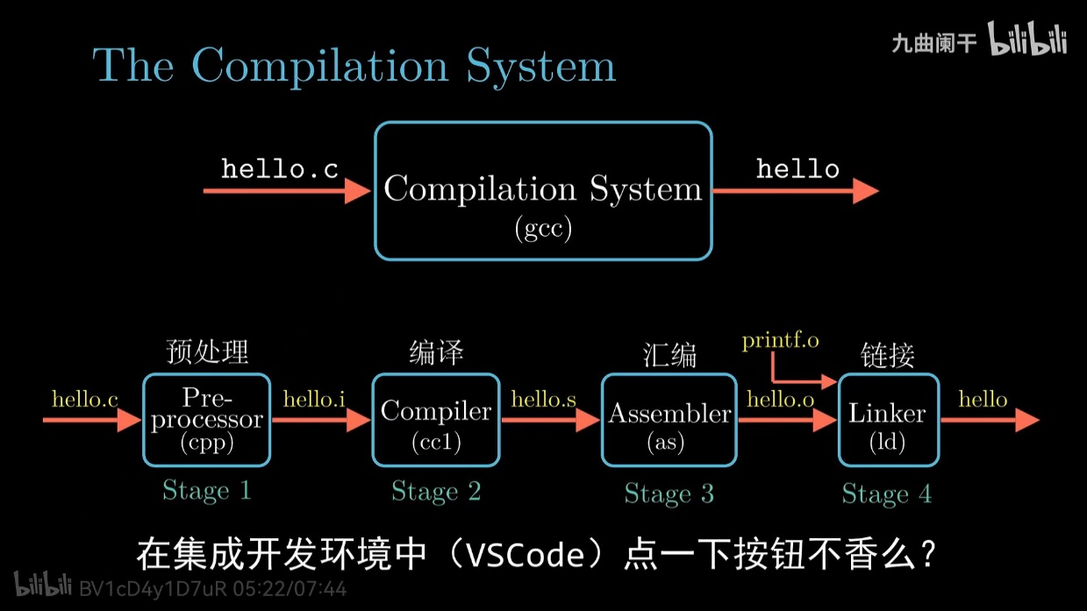

**第二章**

**16进制转2进制：拆开每个数字和字母然后挨个变成2进制**

**2进制转16进制：从后往前四个一组，最前面的不满四个就拿0在前面补全，然后一一转换**

**2的几次方就是1后面跟几个0**

**2的n次方就是1后面跟n个0（二进制）**

**2的11次方=2048**

**11=3+2x4 对应的16进制 0x(2的3次方后面跟2个0， 即0x800**

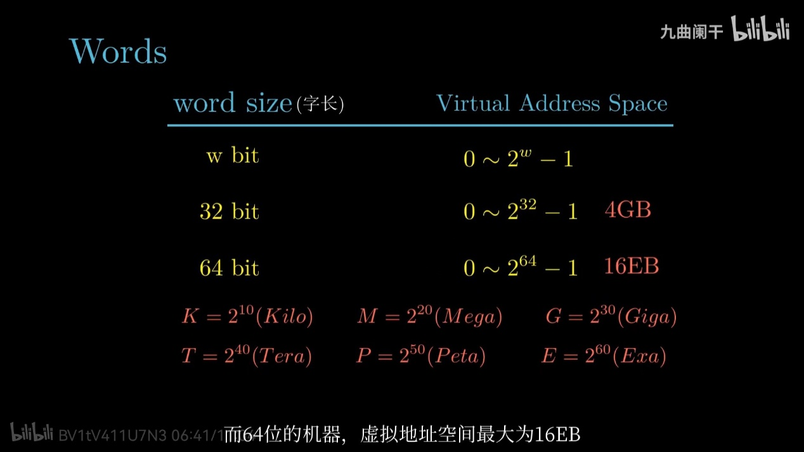

**辗转相除法**

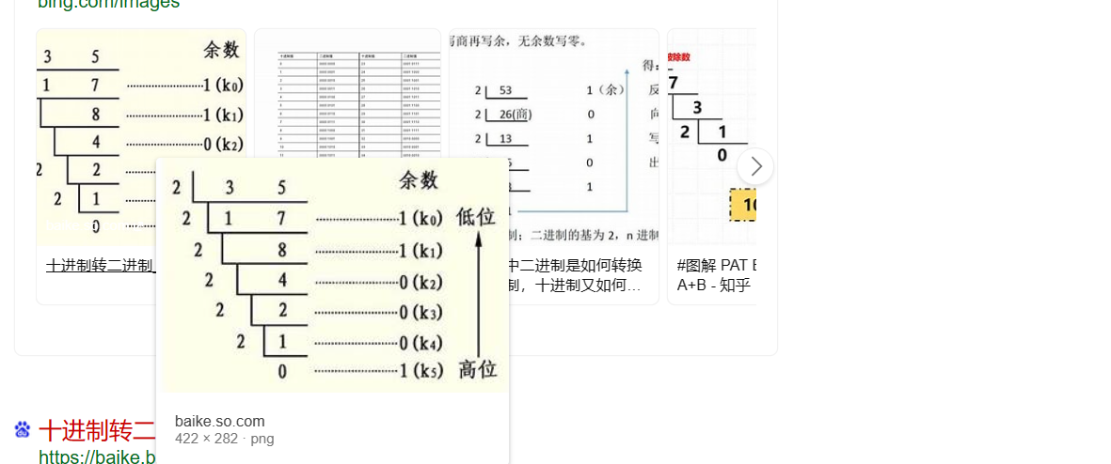

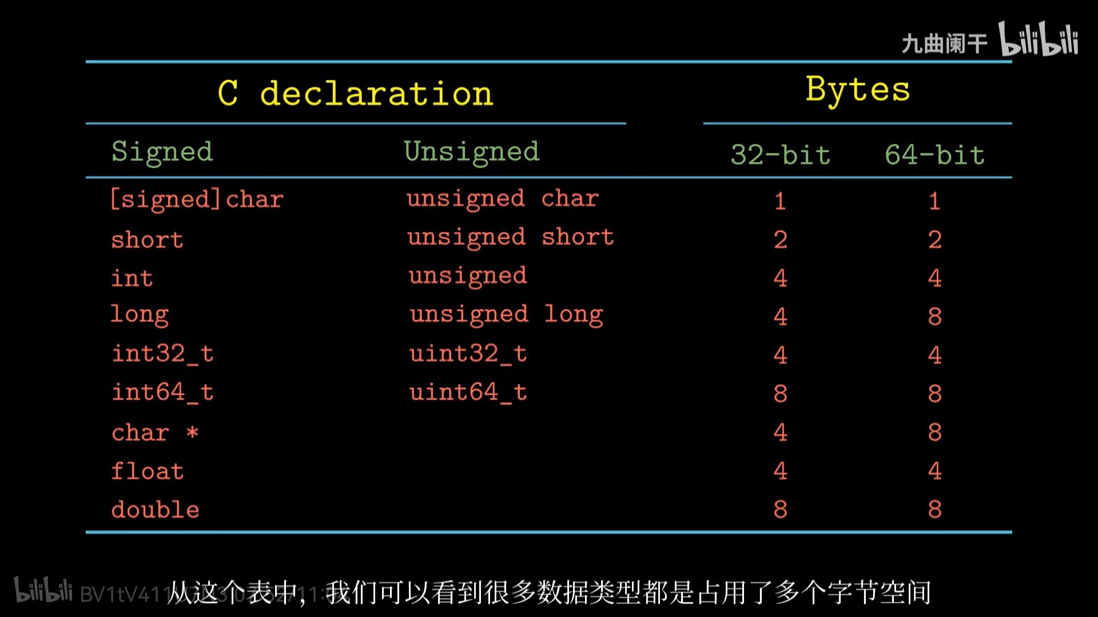

**大端法与小端法：**

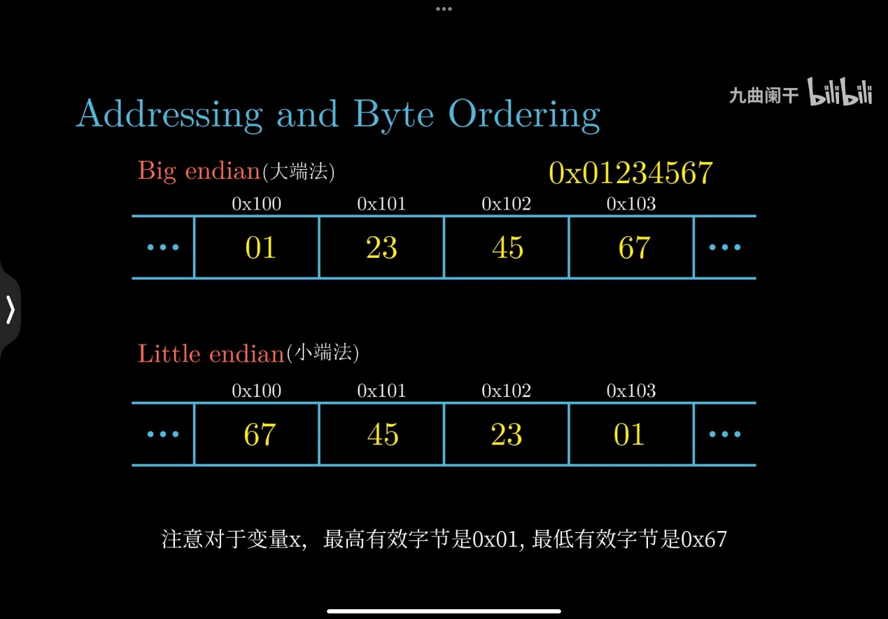

**布尔运算：**

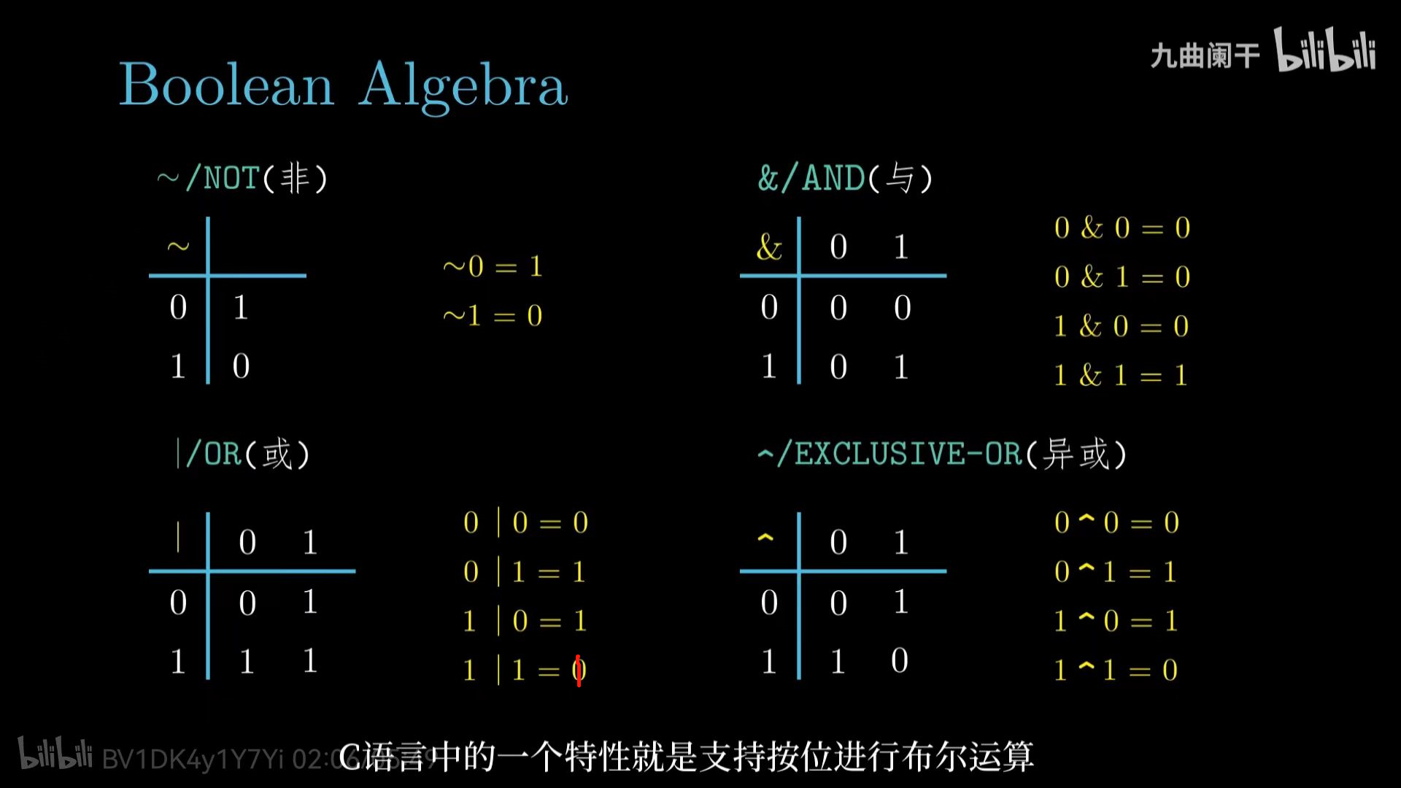

**64位机器**

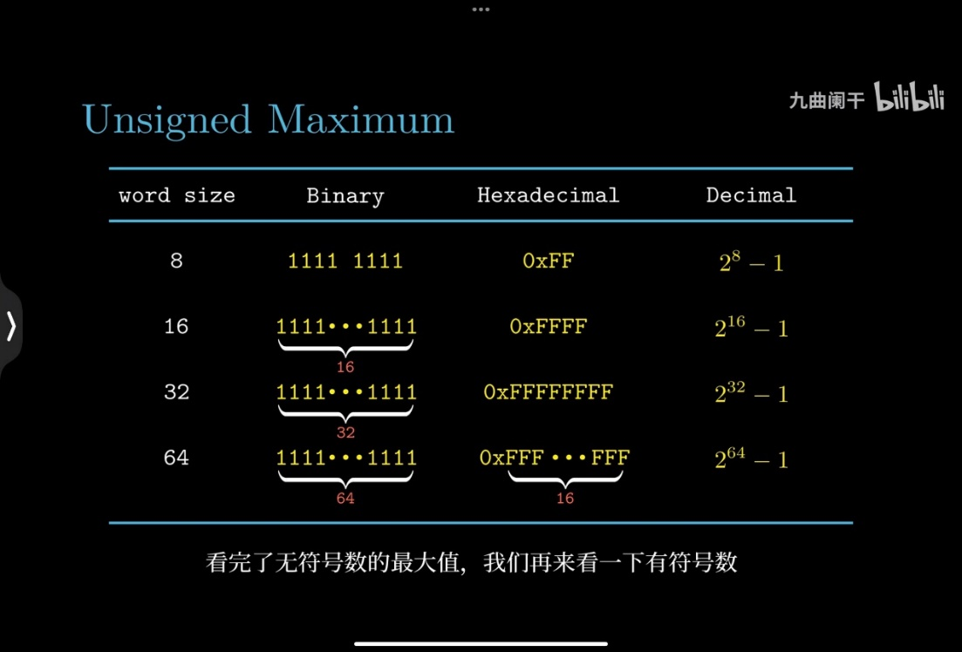we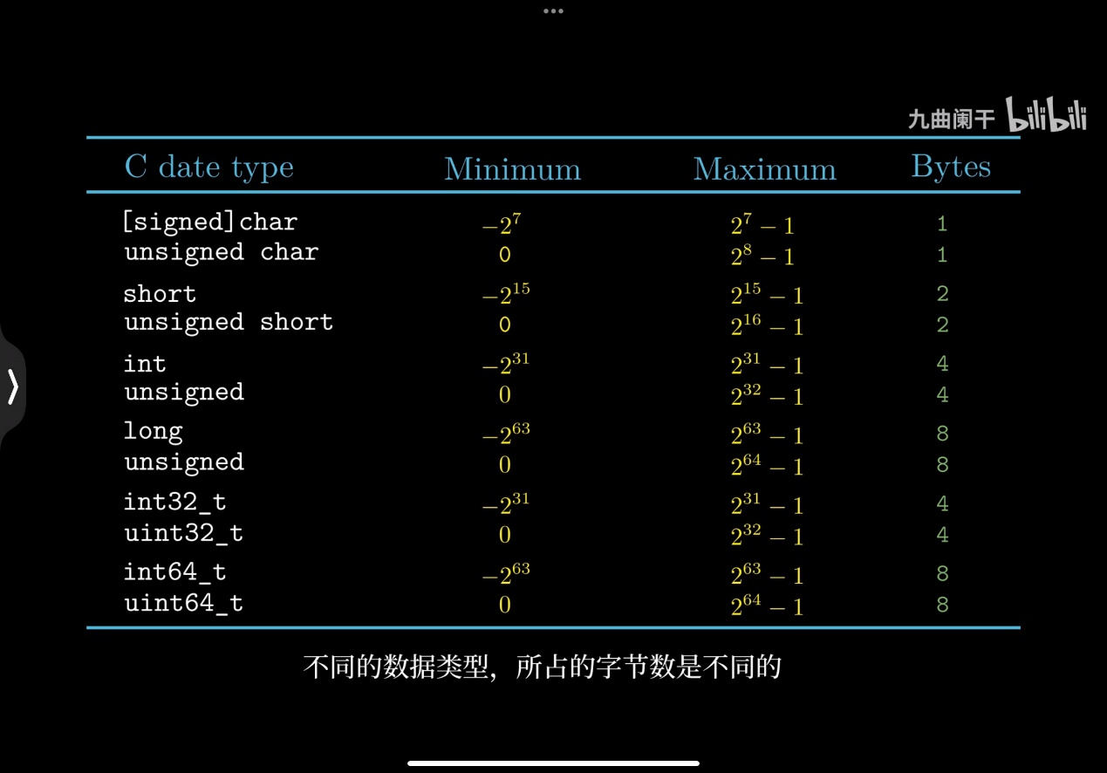

**unsigned min 都是0**

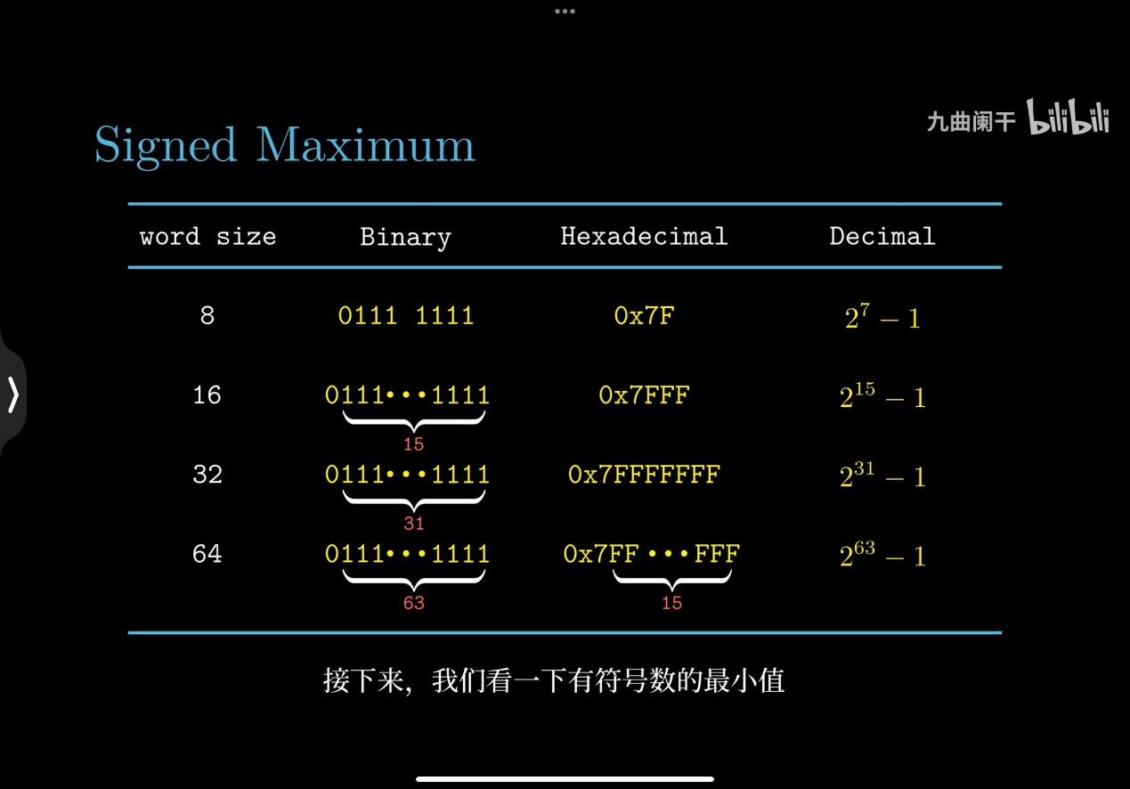

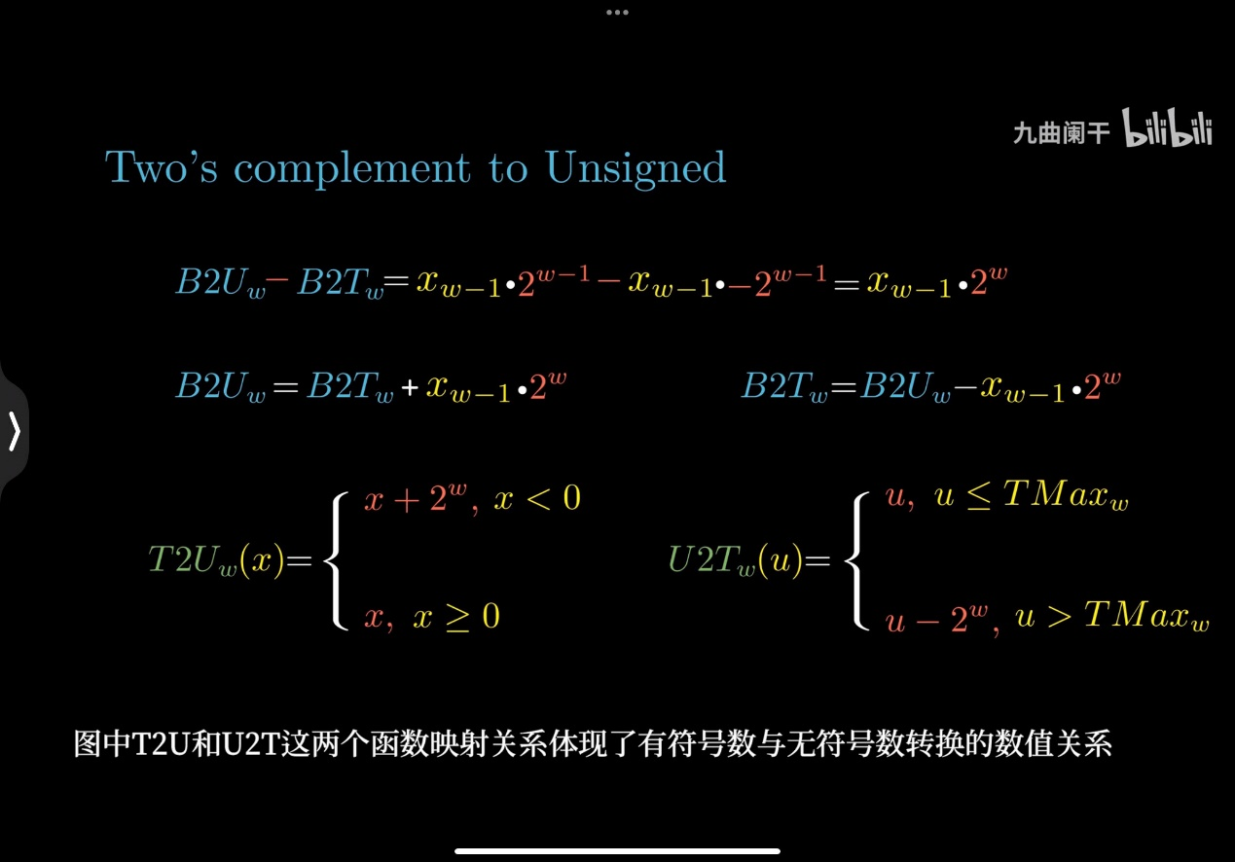

无符号到有符号&有符号到无符号

无符号溢出

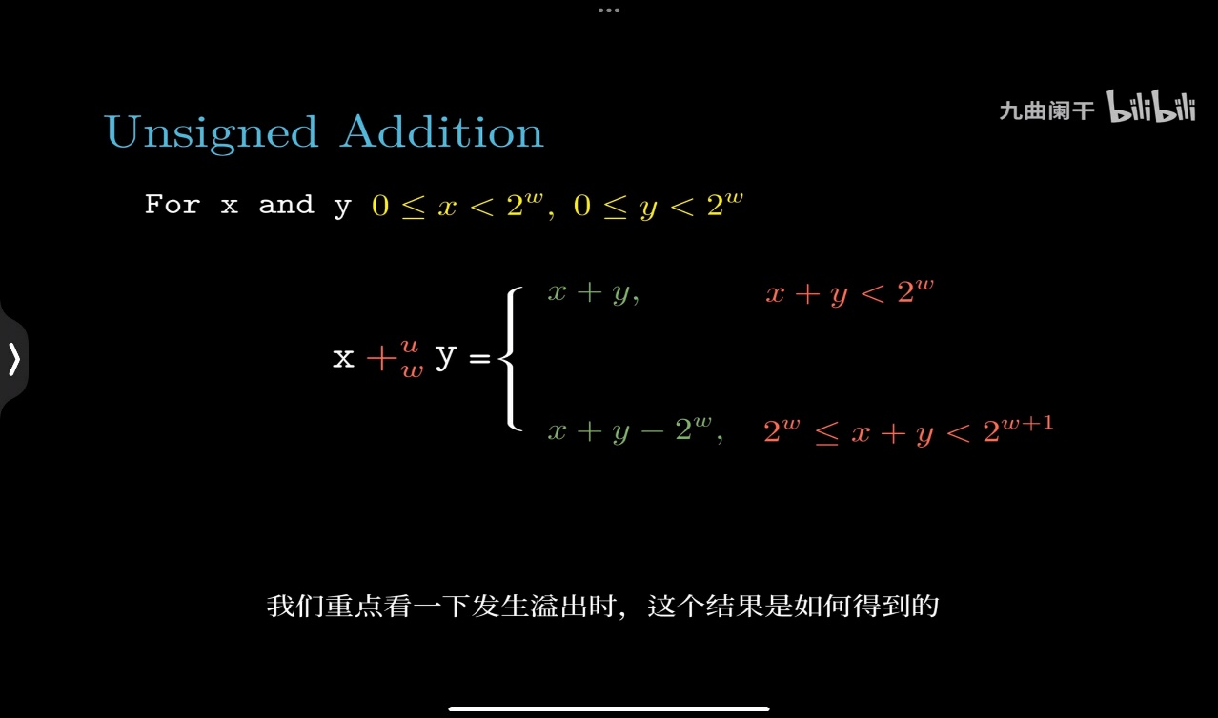

无符号溢出检测

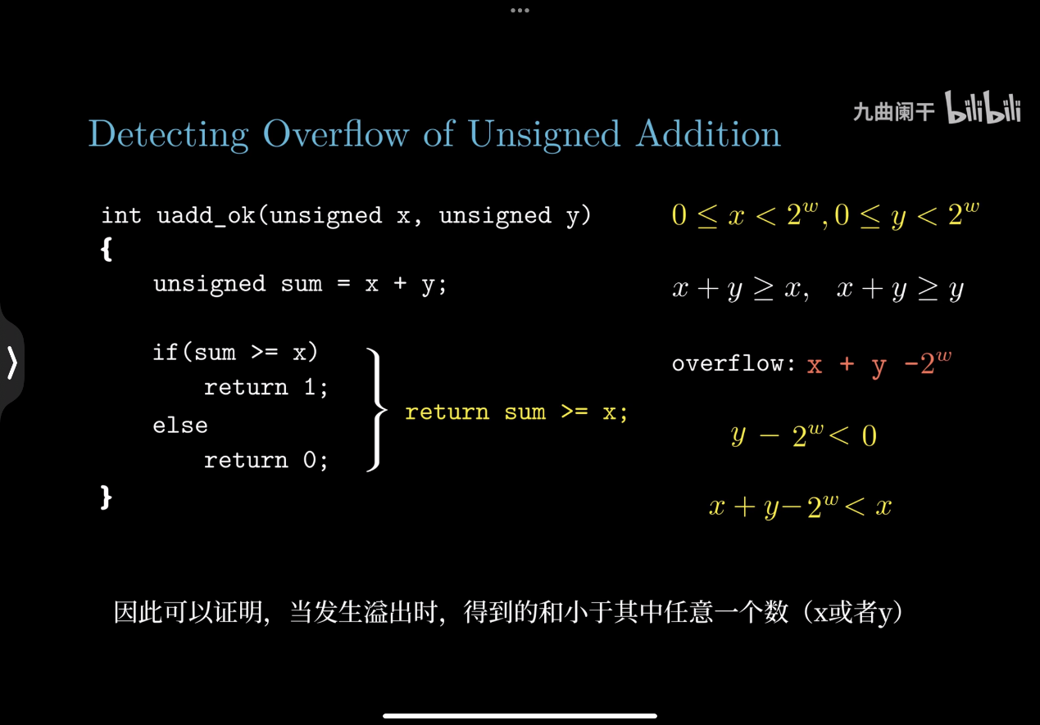

有符号溢出：

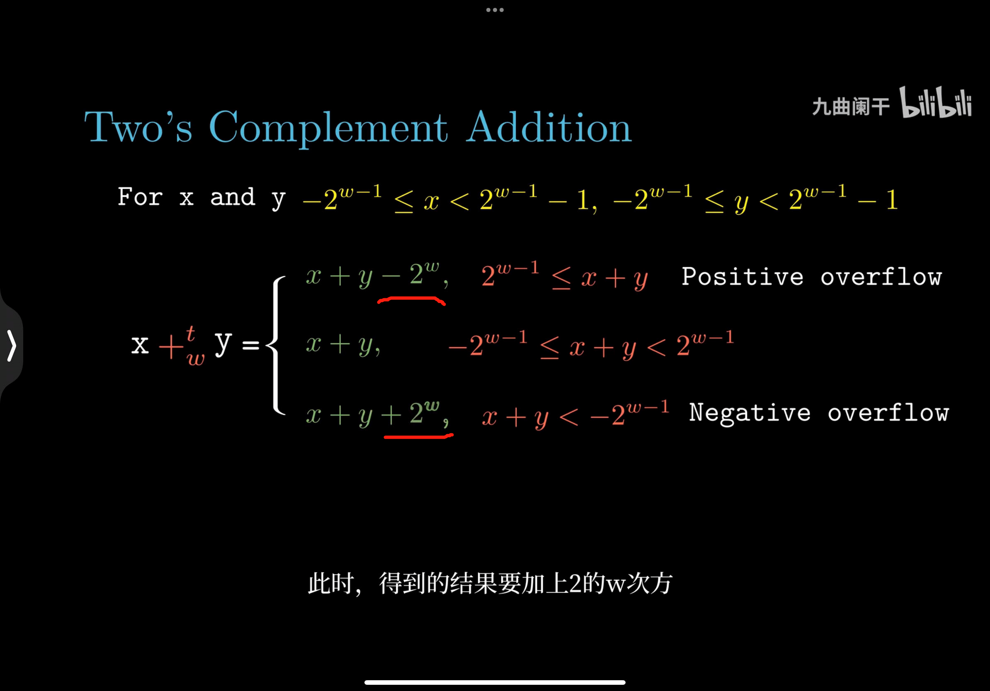

有符号溢出检测：

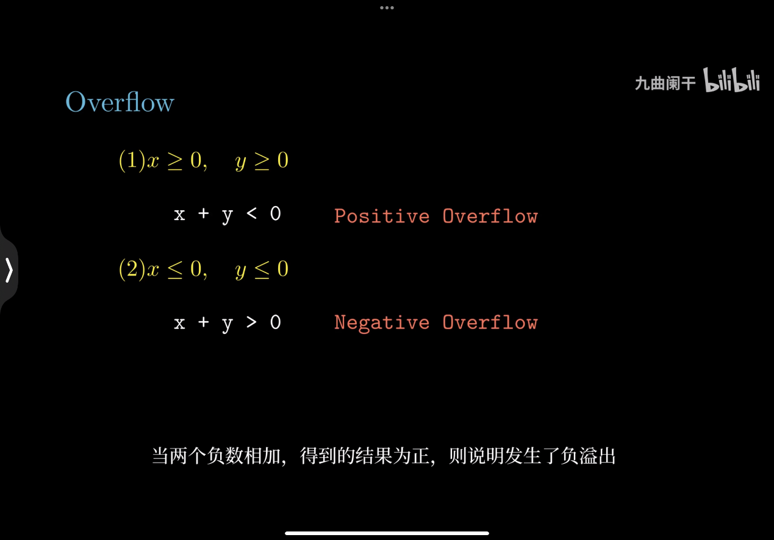

无符号加法逆元：

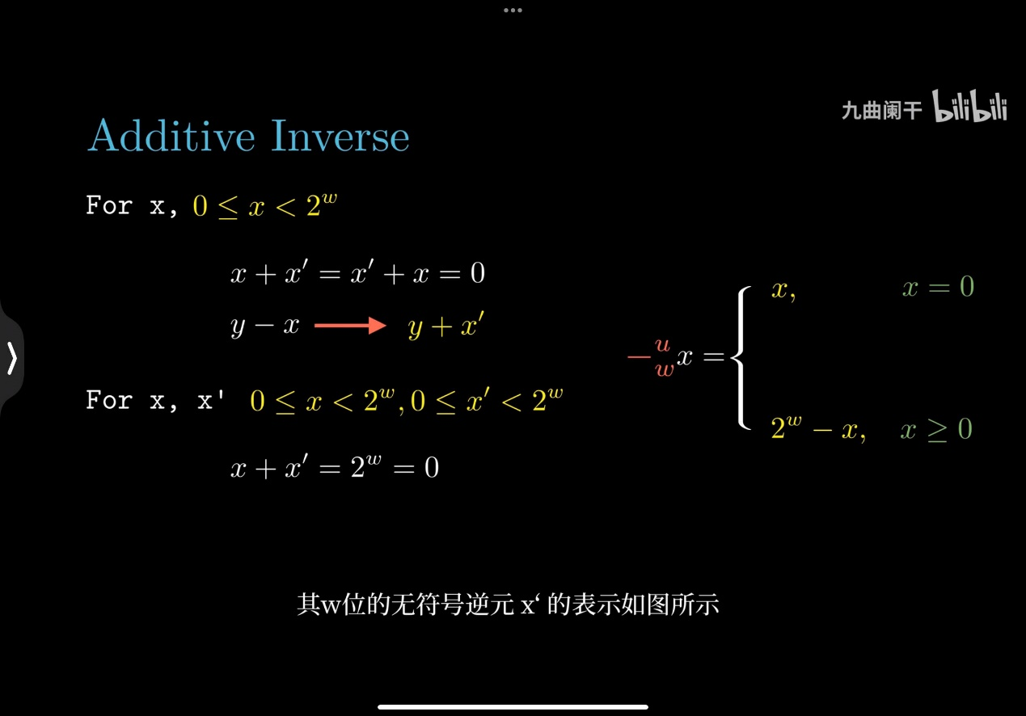

左移右移与乘法

乘法与左移

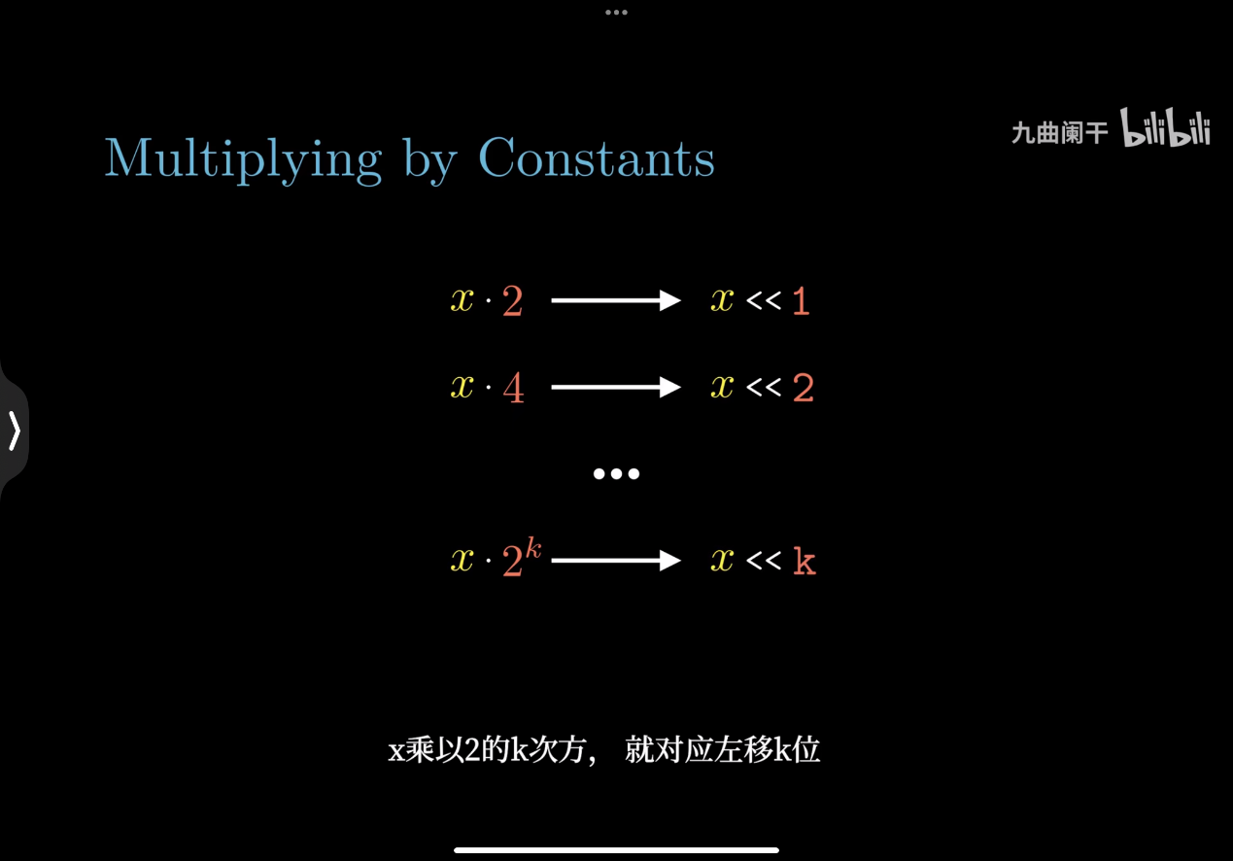

除法与右移

无符号—逻辑右移

有符号—算术右移

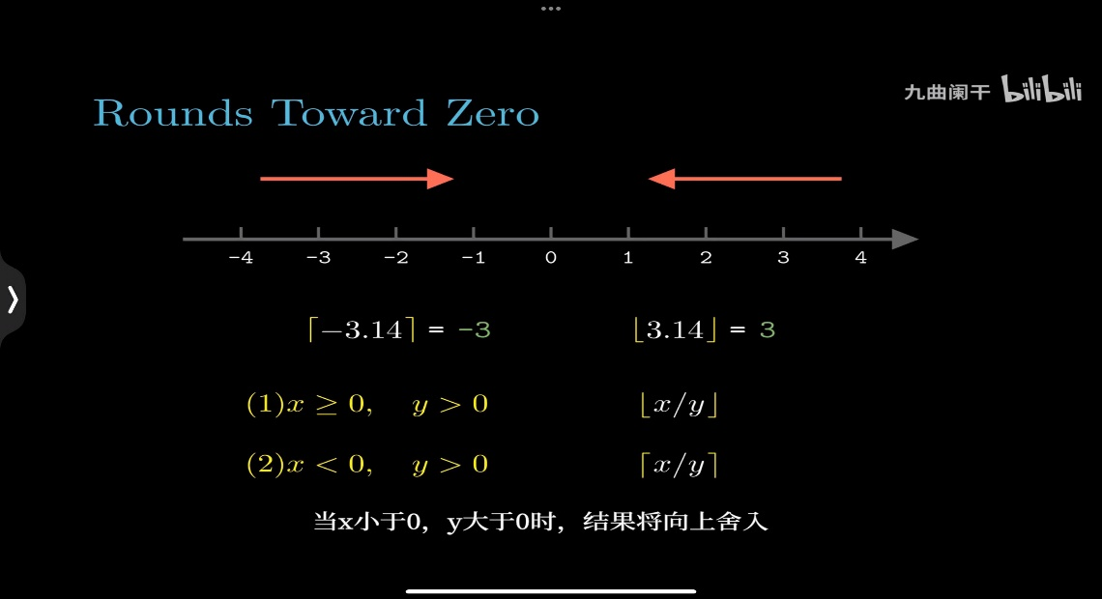

偏移量相关：补码除以2的k次幂的情况，x小于0时需要加上偏置再进行算术右移；x大于0时可以直接进行算术右移

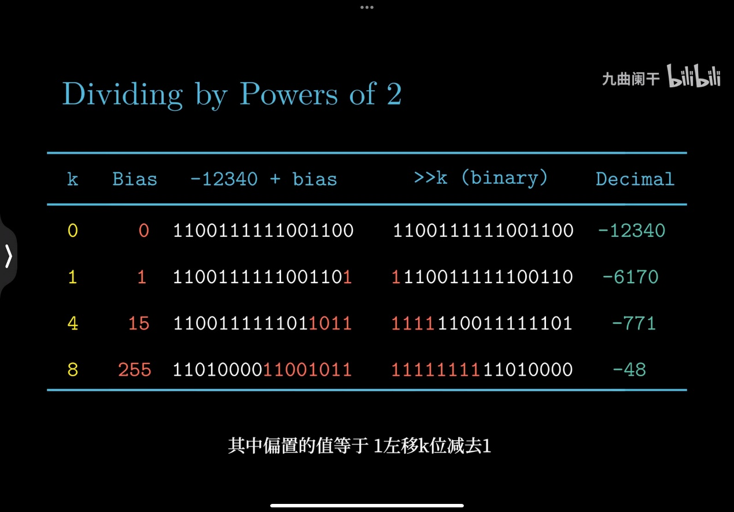

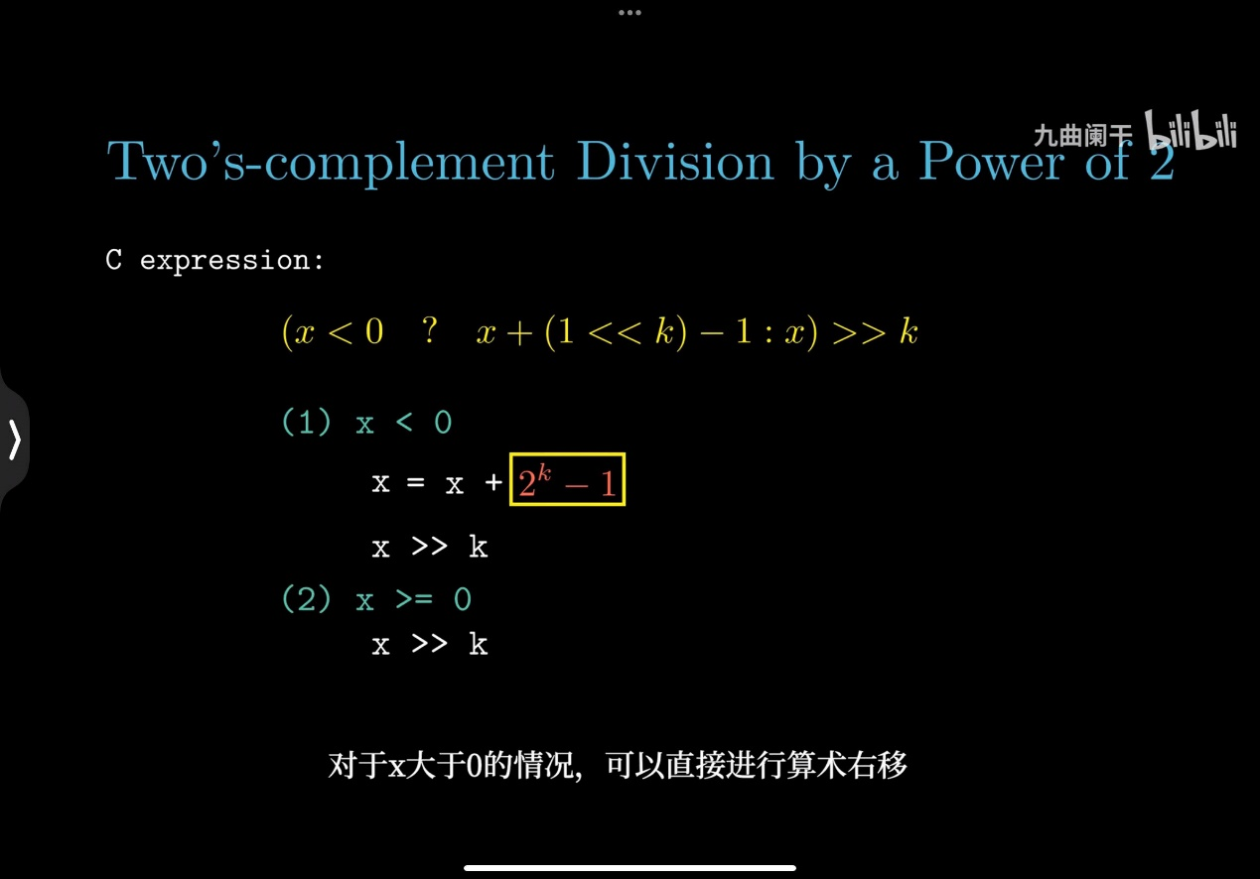

浮点数

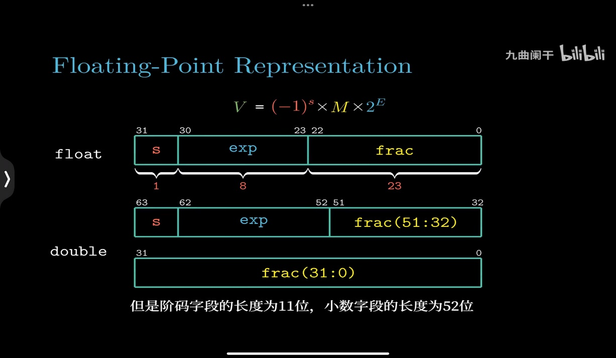

三类

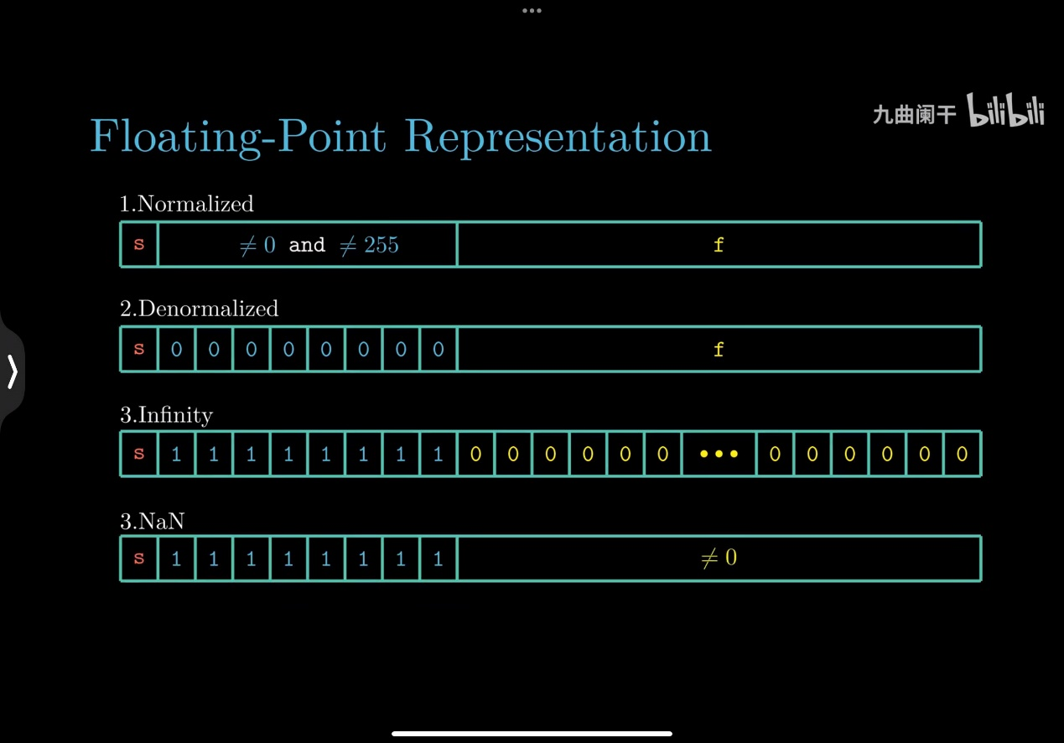

规格化的：

二进制位不全为0也不全为1

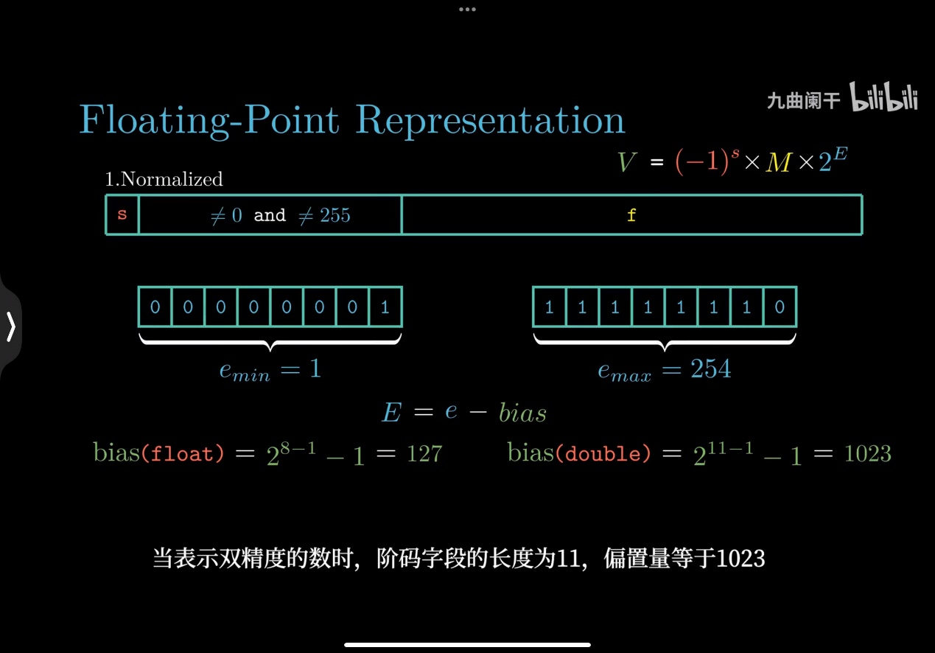

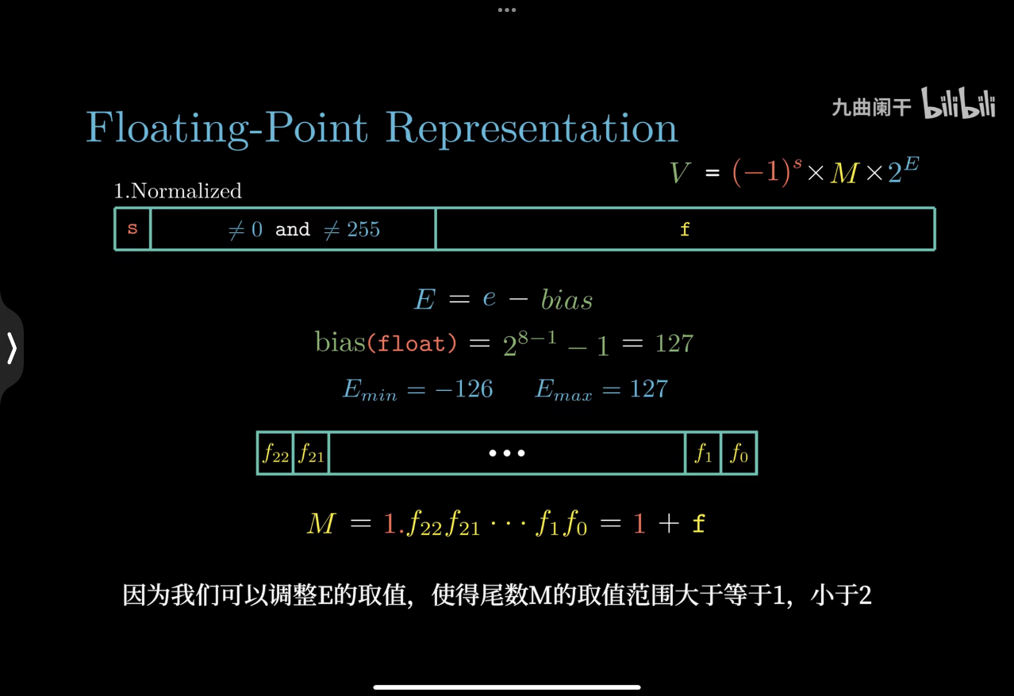

非规格化的值：

二进制位全为0

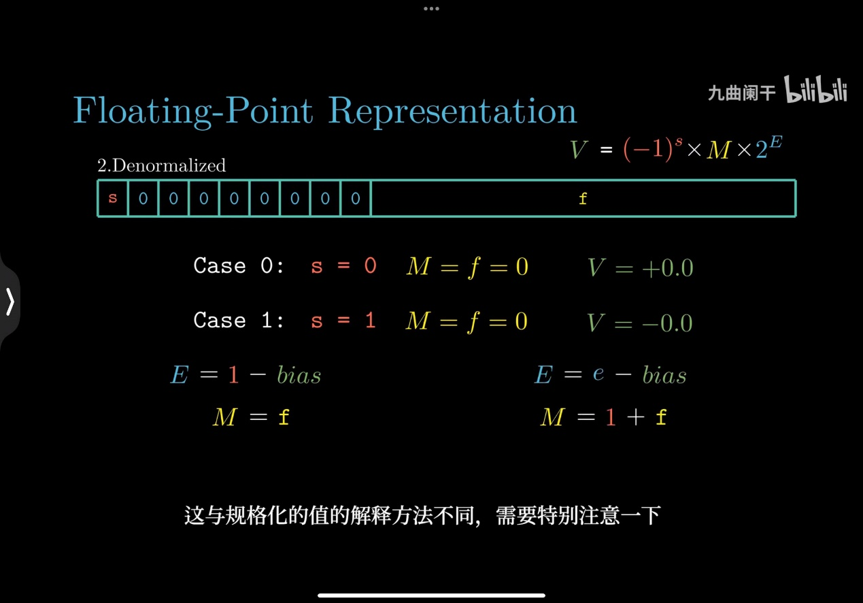

特殊值：

阶码字段全为1，小数字段全为0，表示无穷大的数&不是一个数

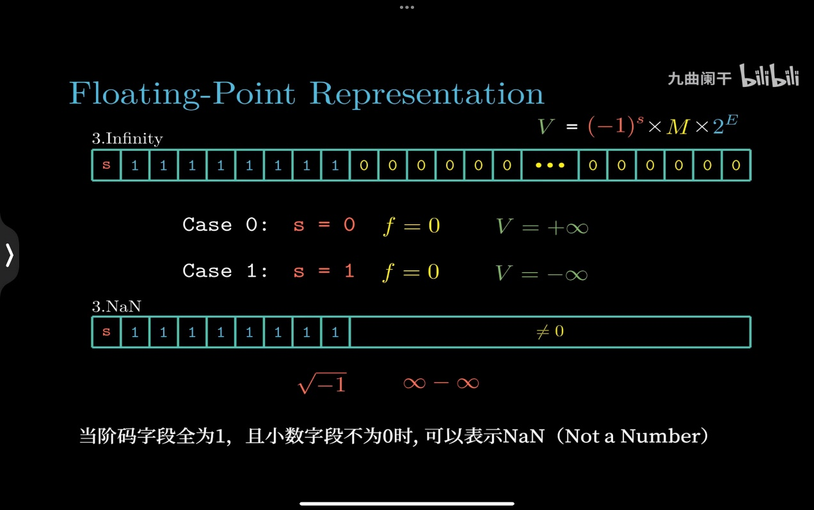

构造单精度浮点数二进制位：

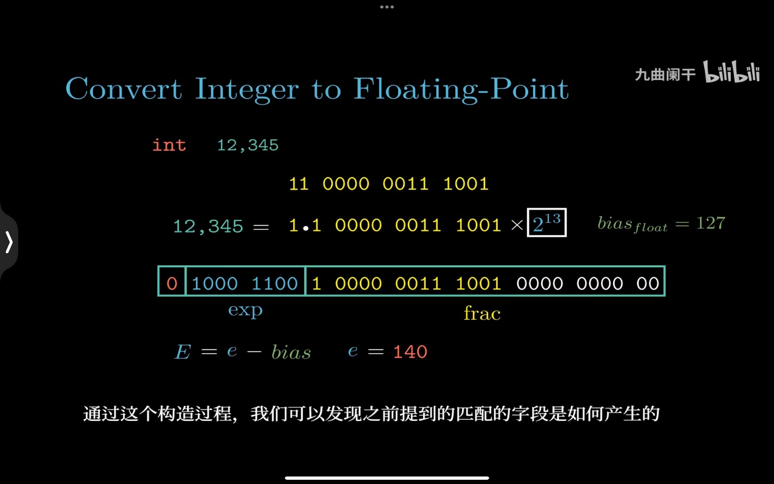

舍入：

向下舍入&向上舍入—向小的方向和向大的方向

向0舍入就是把正数向下舍入 负数向上舍入

向偶数舍入：向最接近的值舍入

1.5怎么舍入取决于1和2哪个是偶数

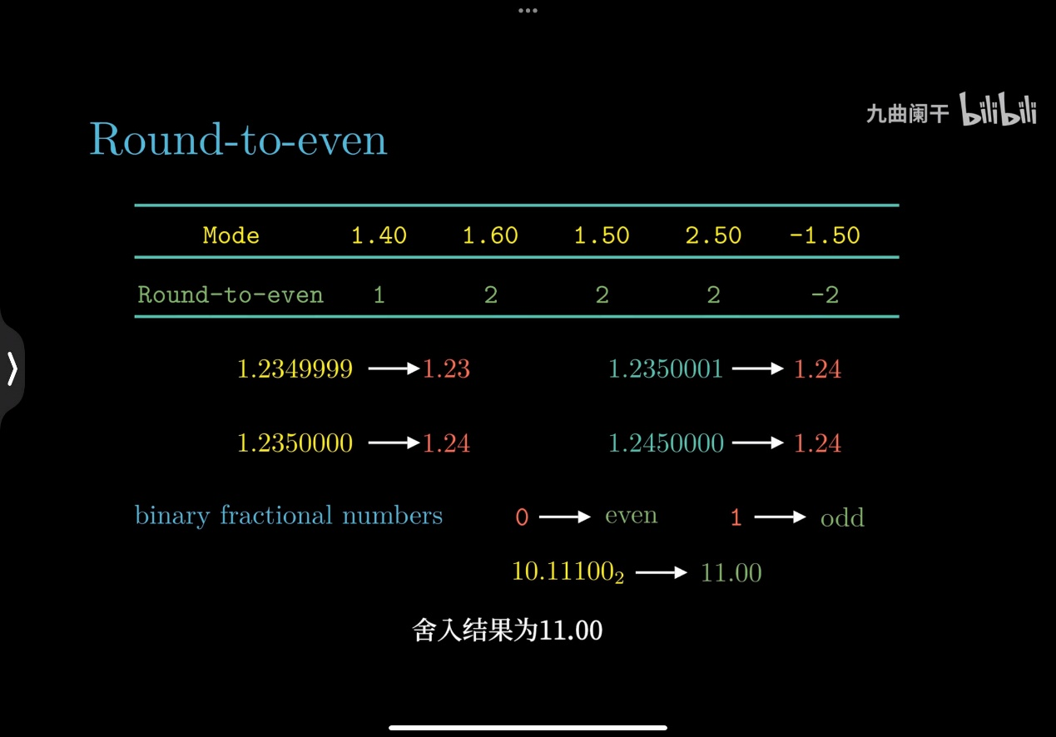

1.2350000考虑百分位3和4哪个是偶数，1.2450000考虑百分位4和5哪个是偶数

**第三章：**

寄存器调用者保存和被调用者保存

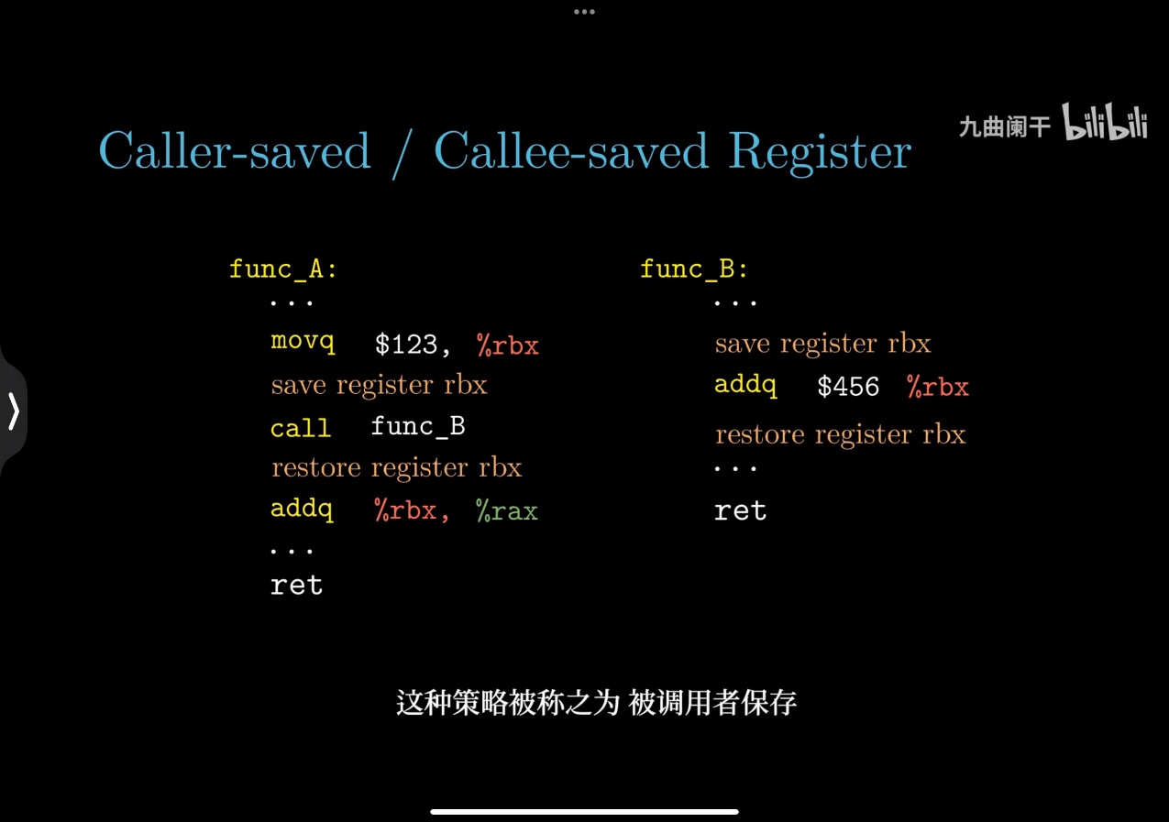

操作数大小：

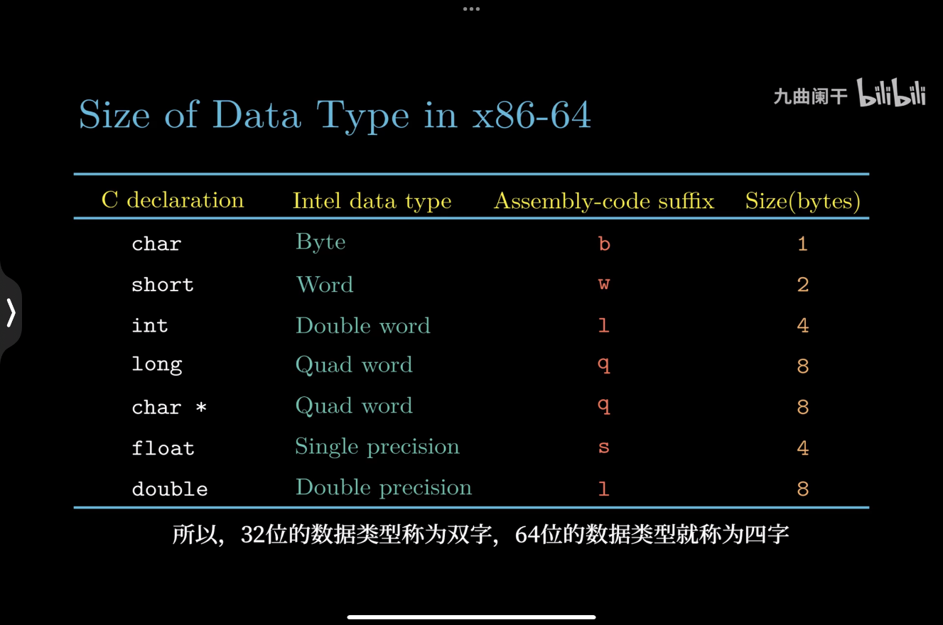

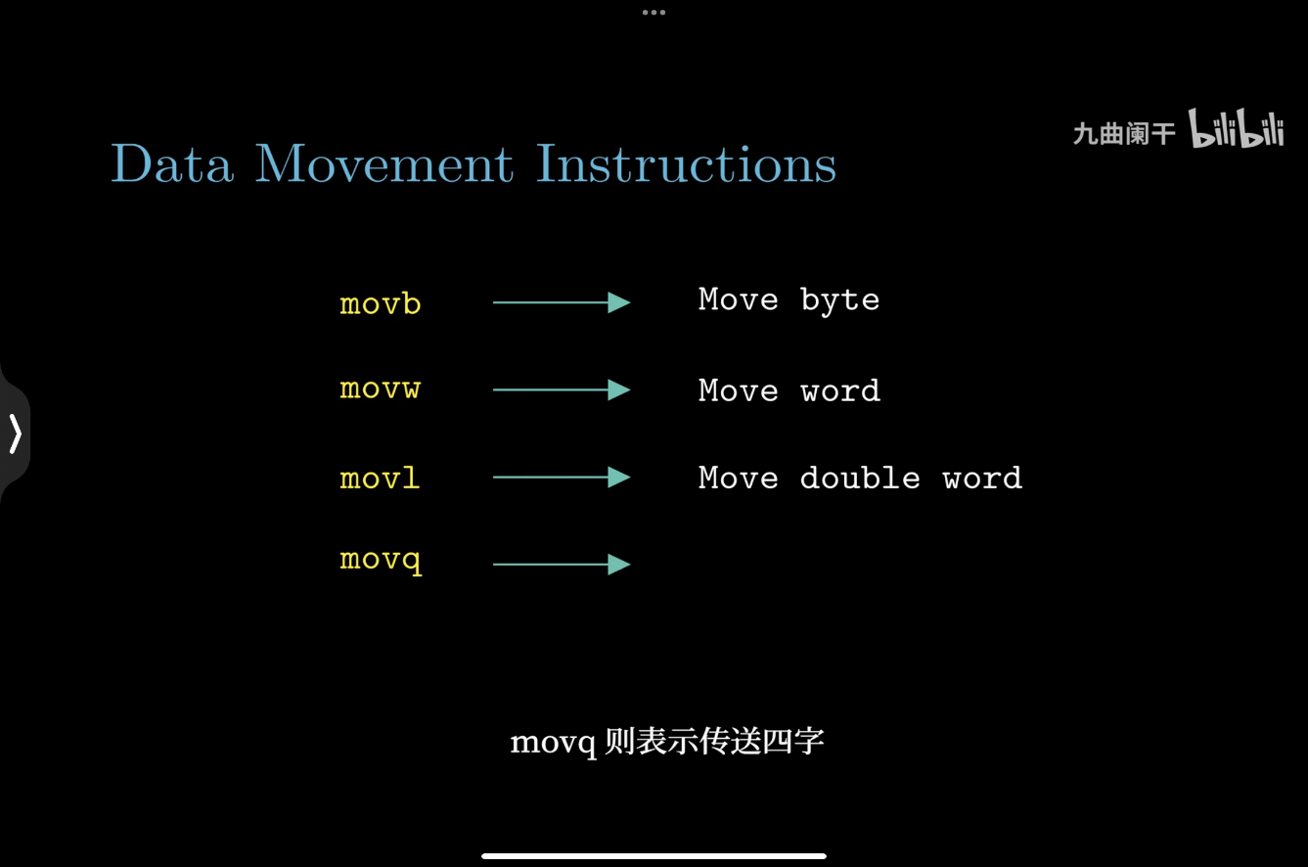

-s 生成汇编代码.s文件

-c 生成机器代码.o文件（二进制）通过反汇编器可以将机器代码翻译成汇编代码

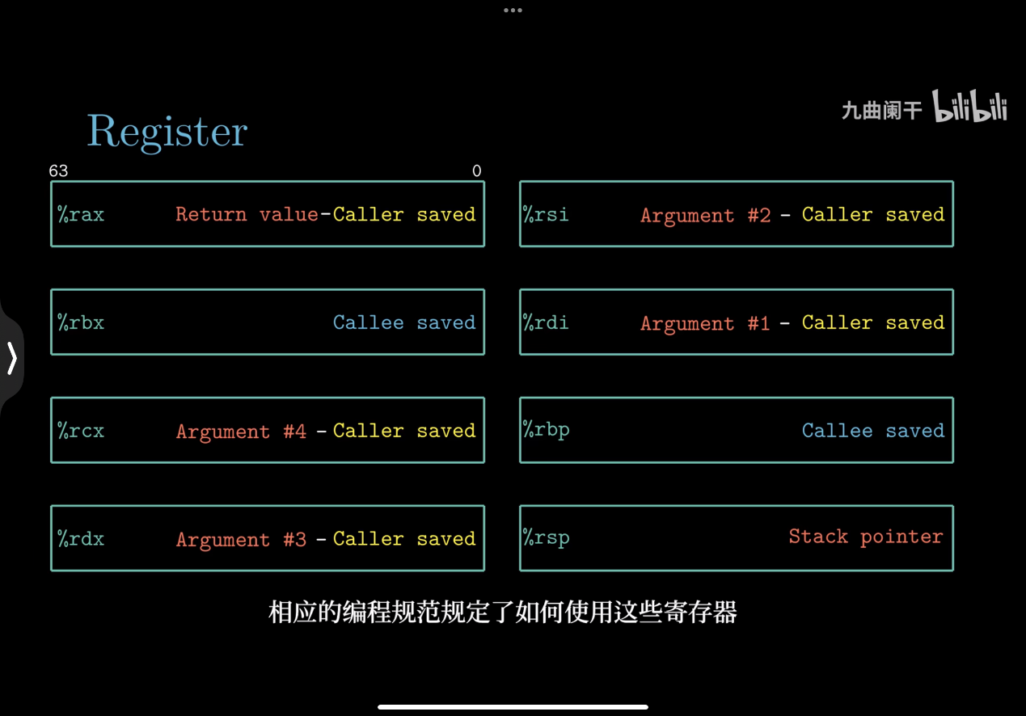

rsp: 程序栈的结束位置

操作数为立即数的情况：

立即数以$符号开头后面跟一个整数

操作数为寄存器的情况：

直接%rsp类似物

操作数为内存引用：

（%rsp）类似物

算有效地址的公式

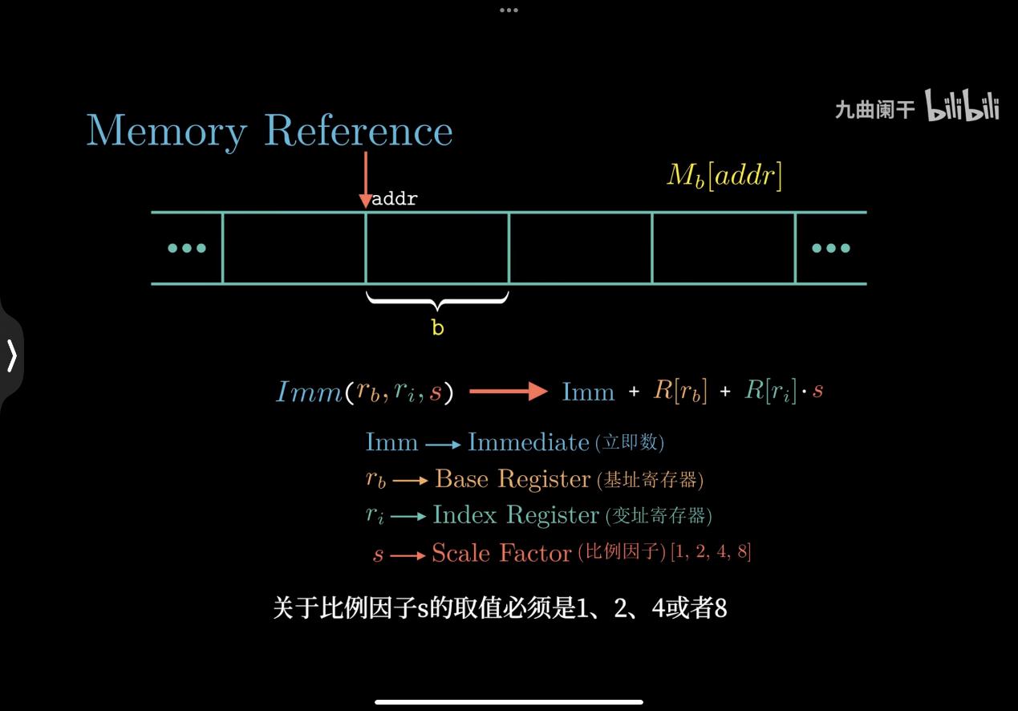

内存引用的形式：

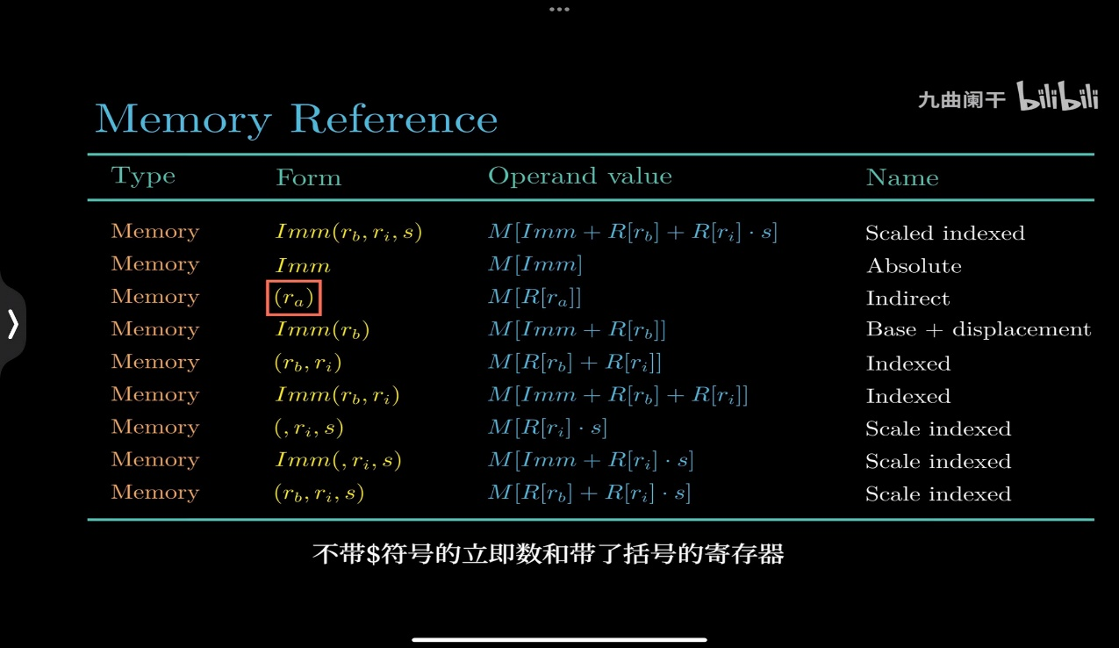

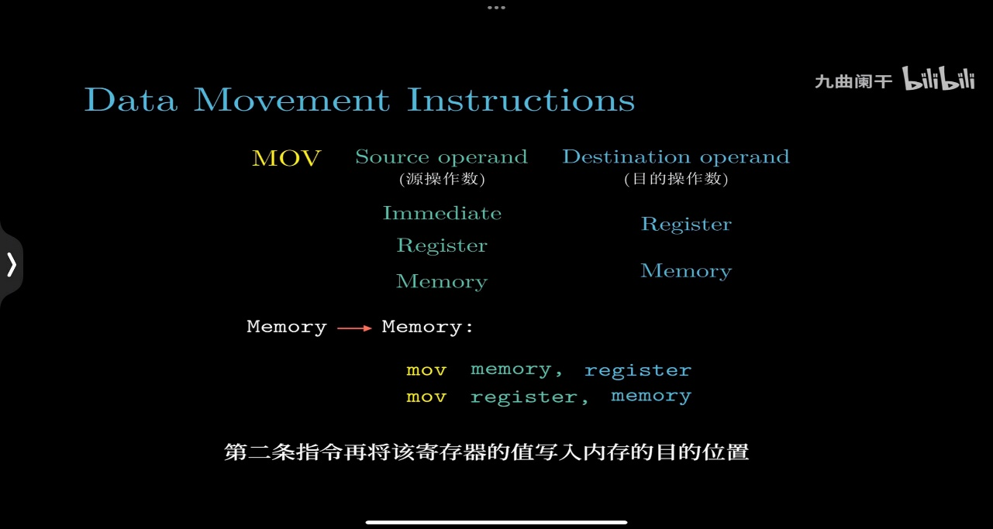

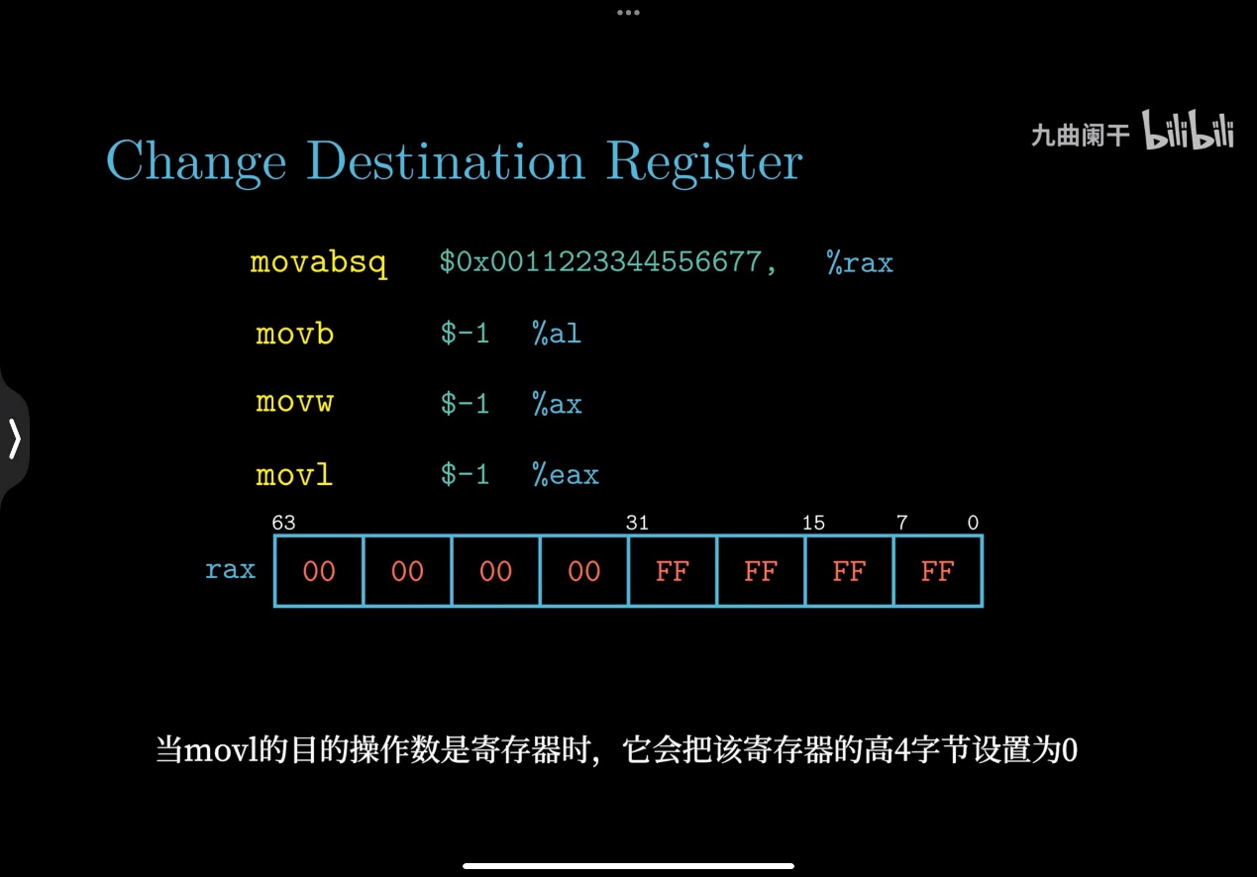

&取地址 *取内容

栈

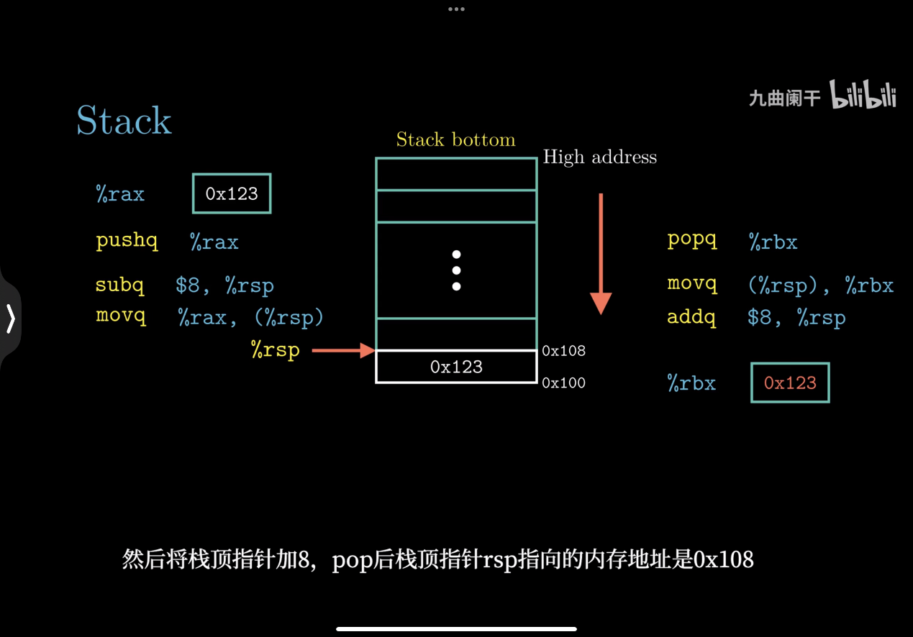

实际上pop指命是通过修改栈顶指针所指向的内存地址来实现数据删除的

Leaq加载有效地址

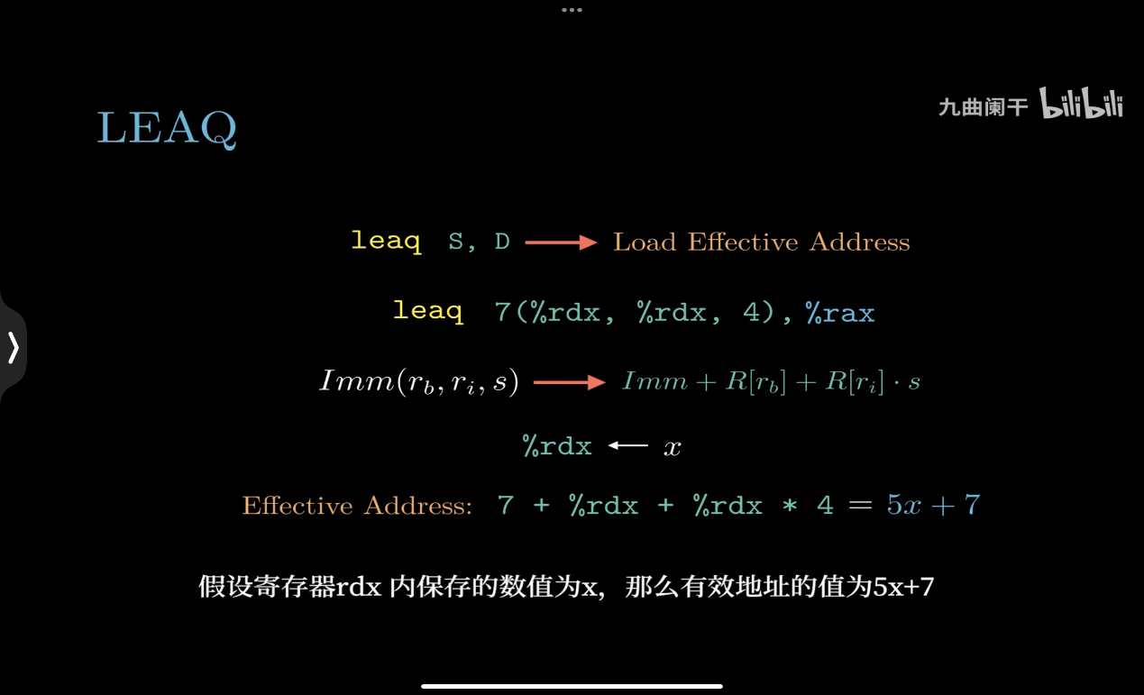

不是去内存地址（5x+7）处读取数据，而是将有效地址 5x+7 这个值直接写入寄存器%rax

一元操作数&&二元操作数

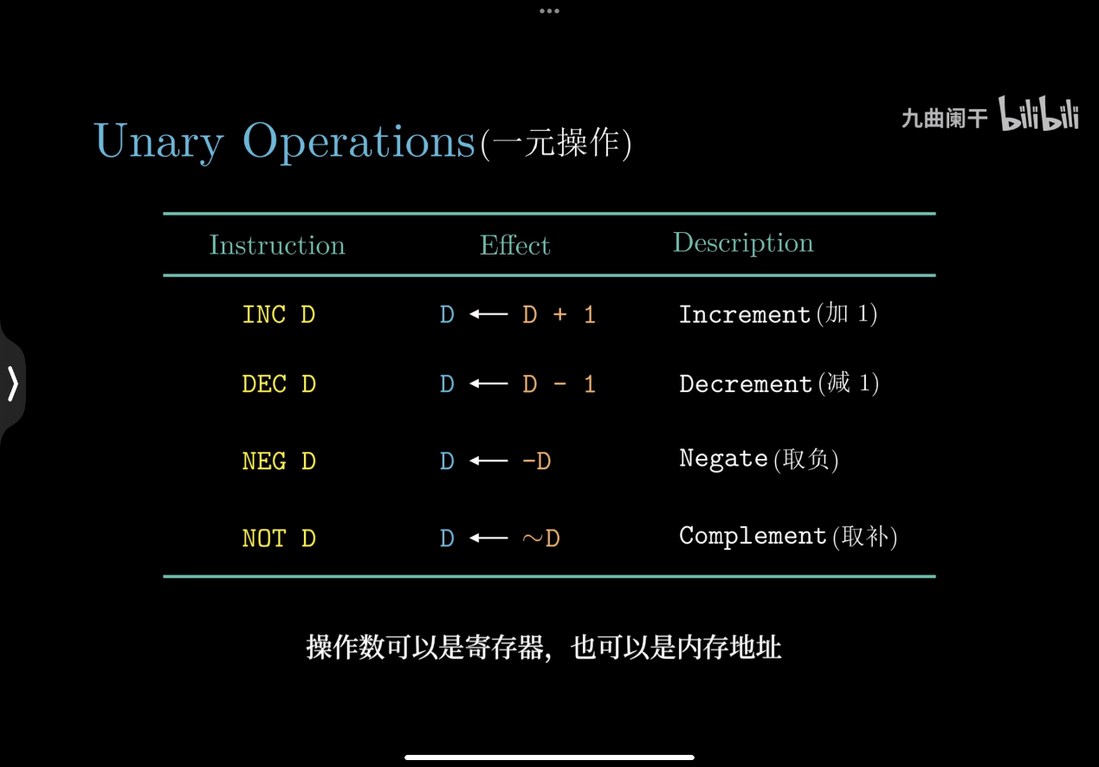

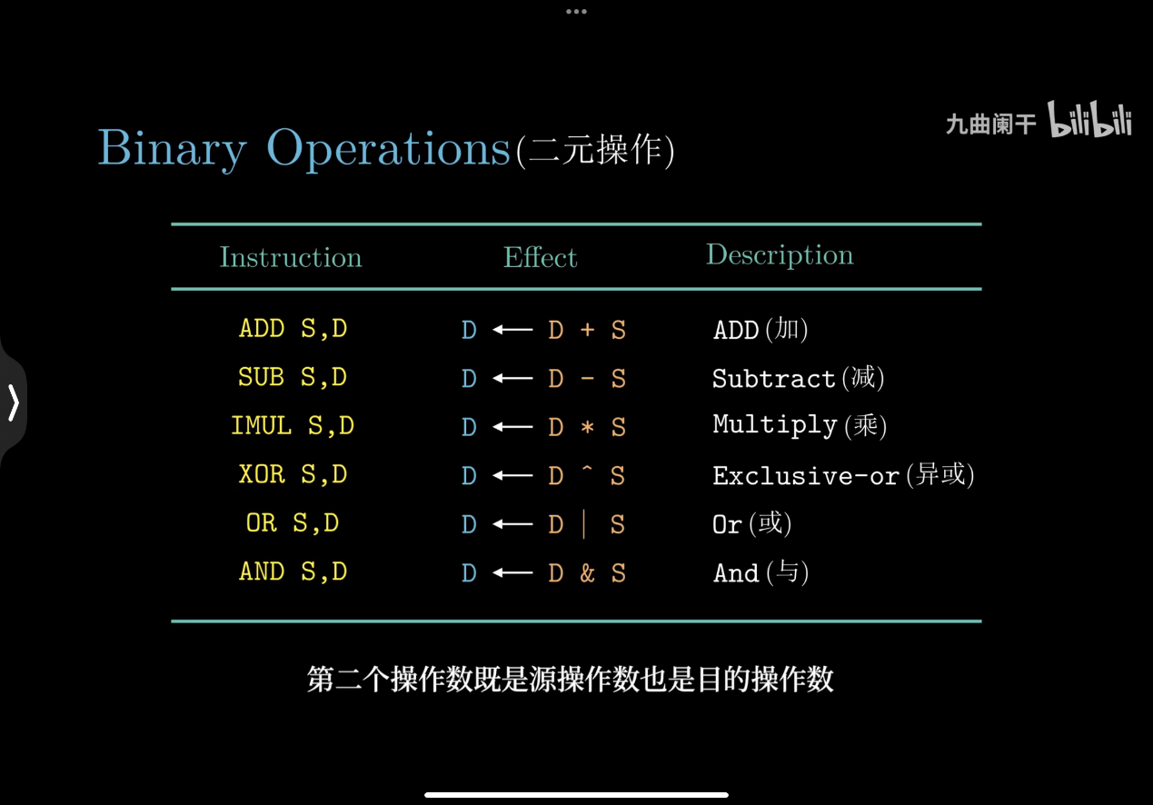

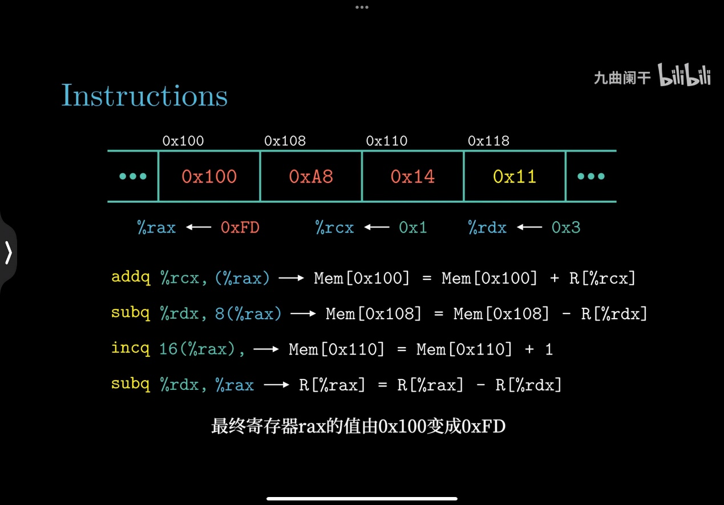



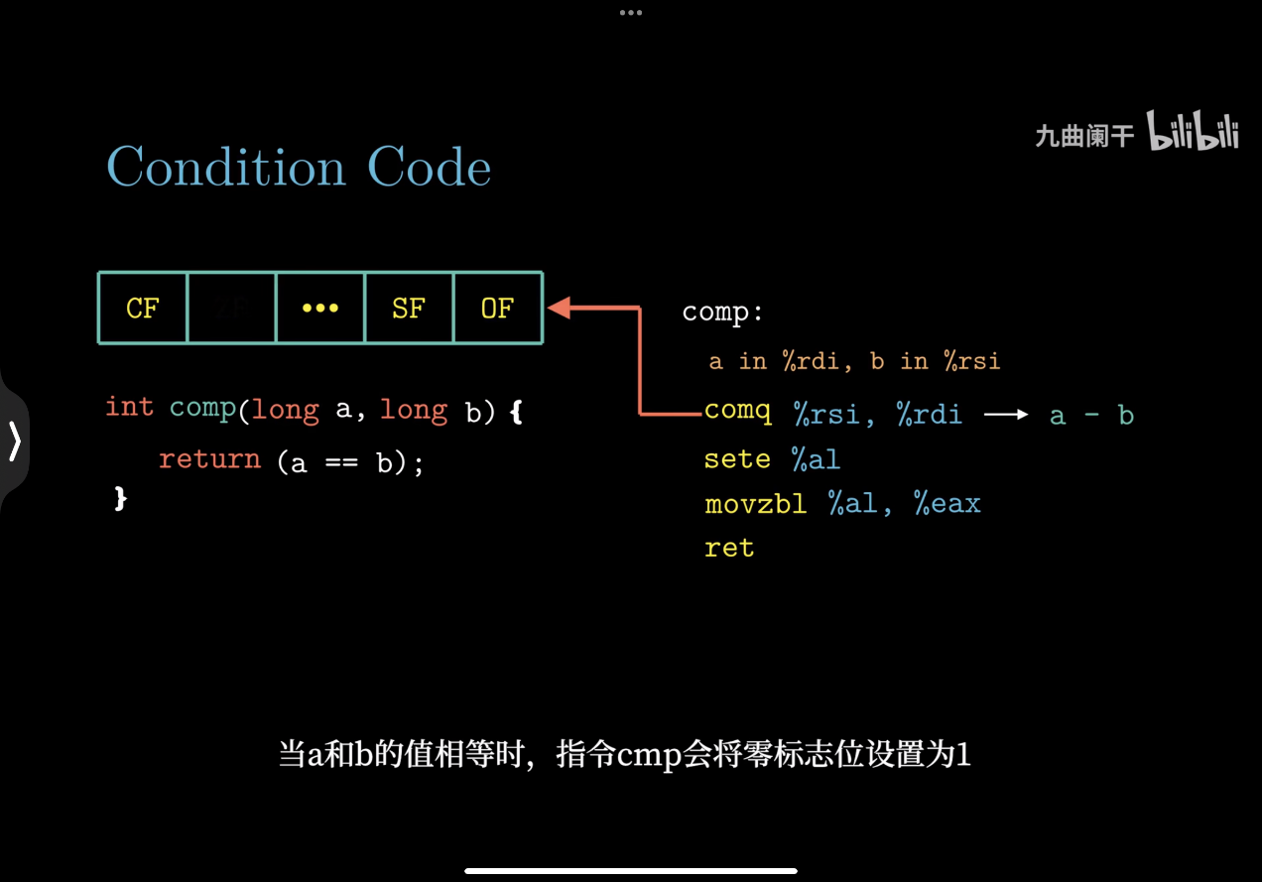

函数调用：

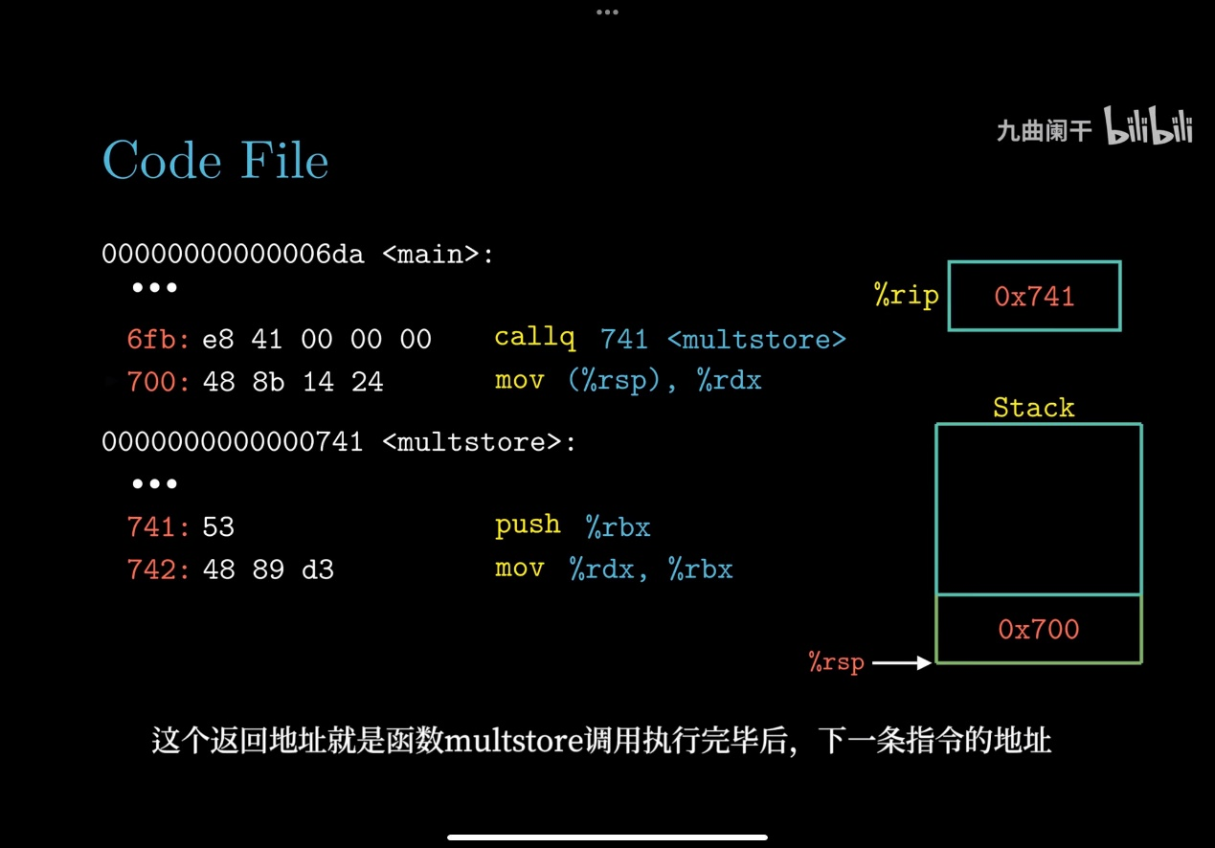

参数传递：

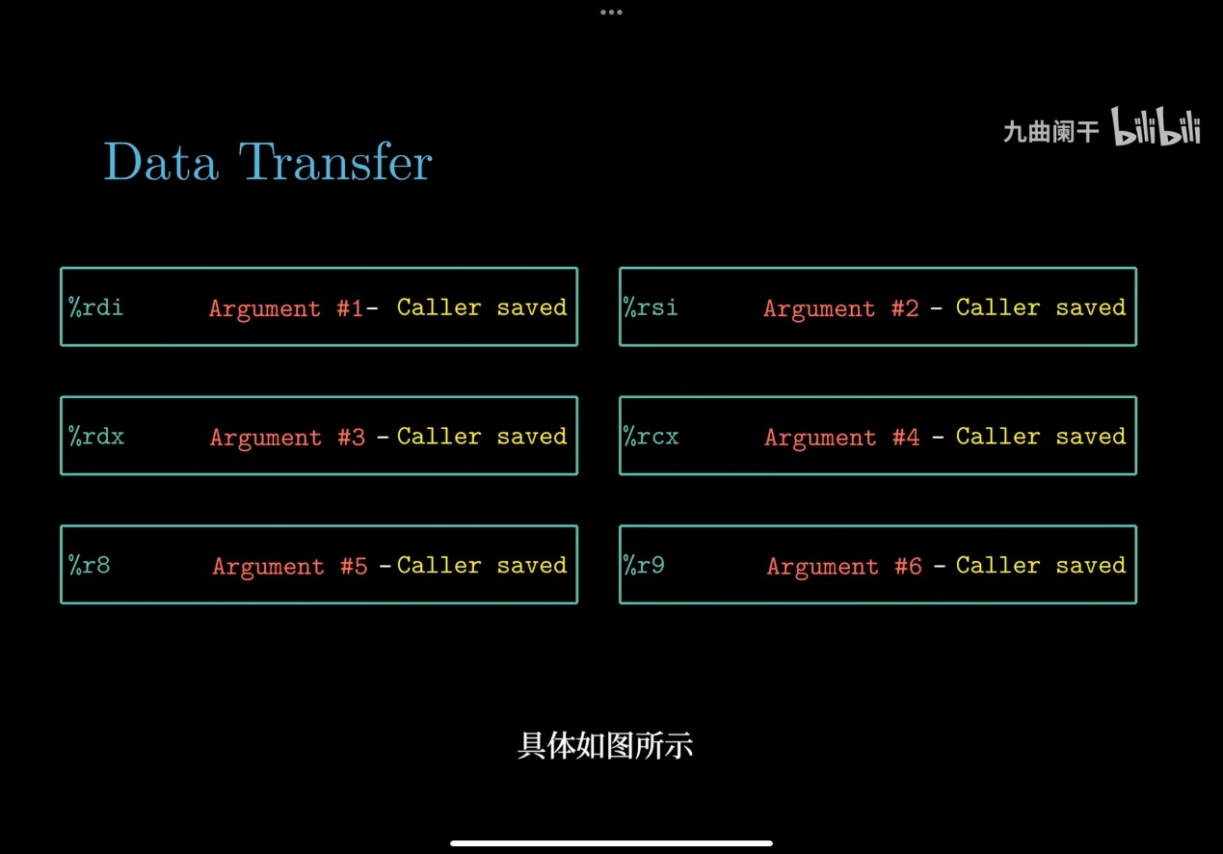

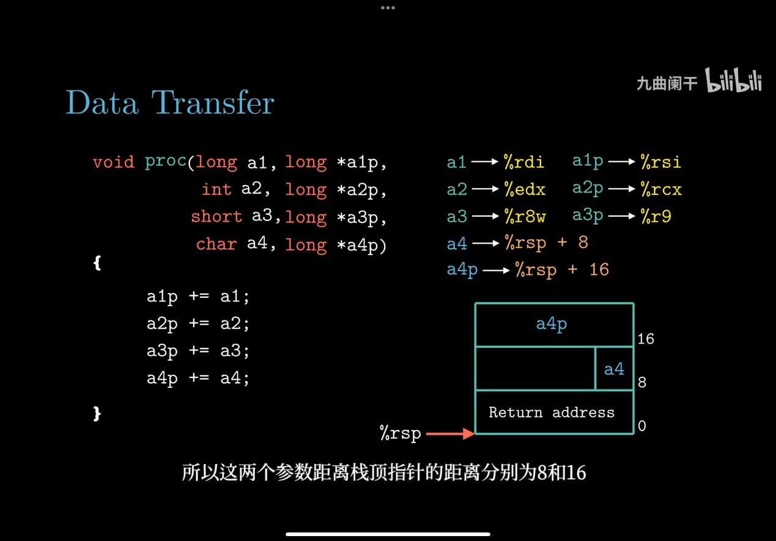

**第六章**

**计算磁盘容量**

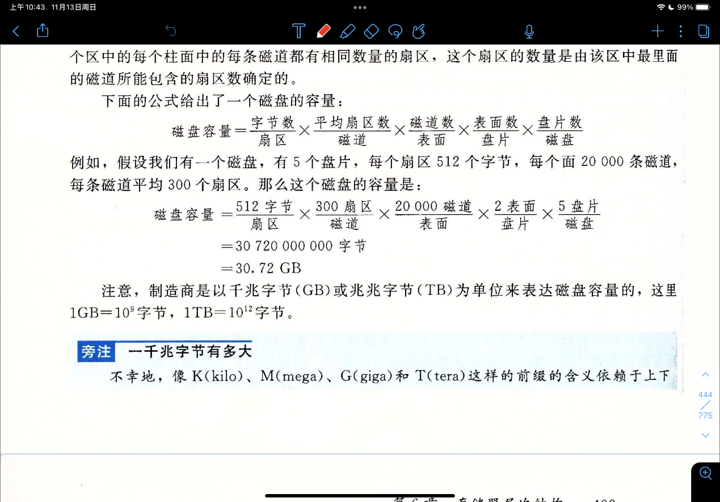

**柱面与磁道的关系：有多少柱面就有多少磁道**

**需要记住的**

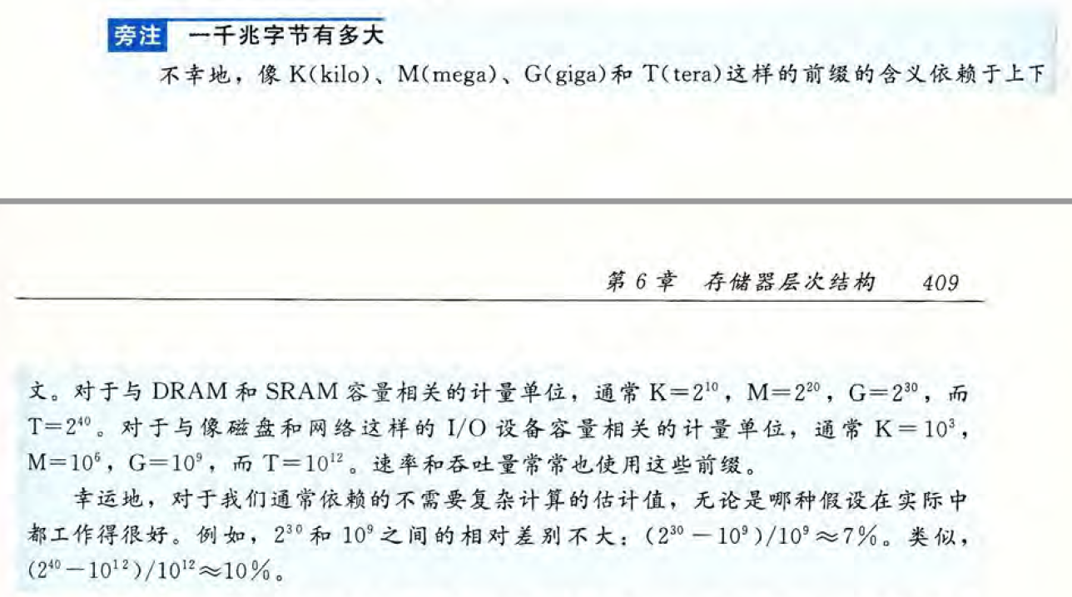

**怎么算读取一个删去的时间（有三部分）**

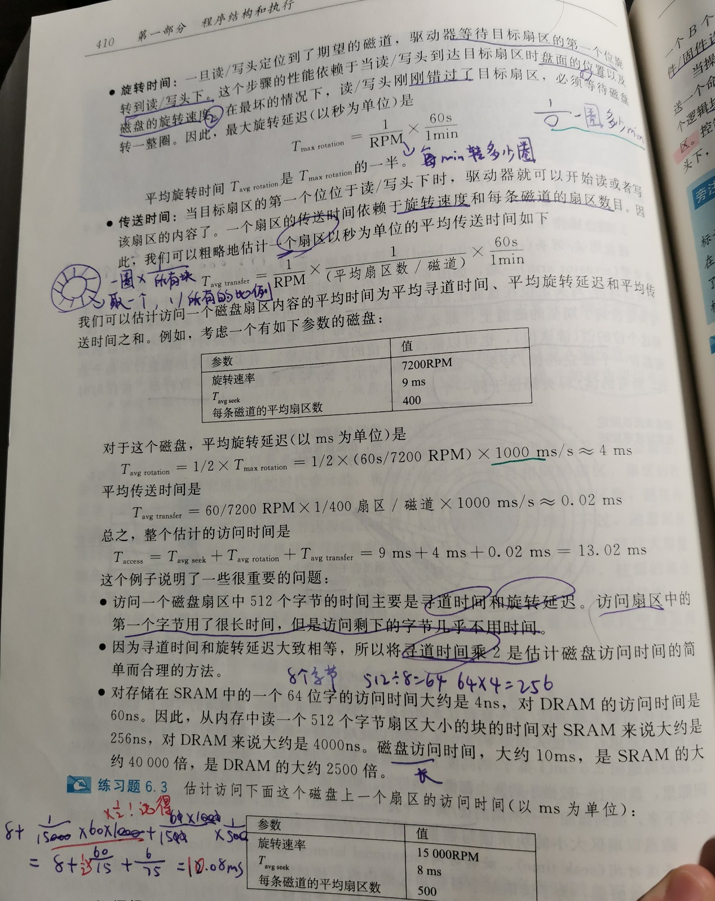

**顺序读取与随机**

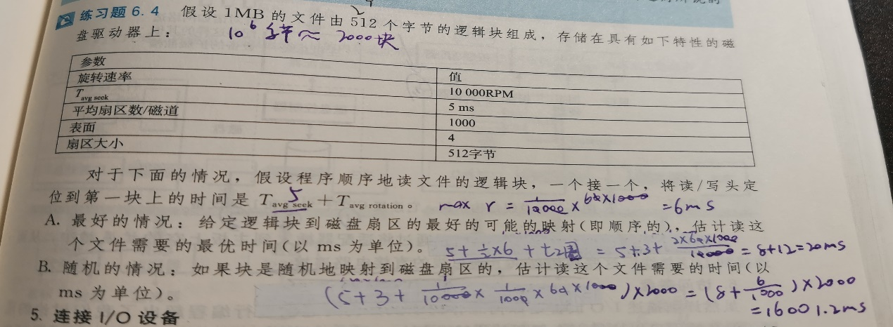

**怎么看空间局部性？**

**步长,结构中横跳等**

**练习题6.8**

**这种表**

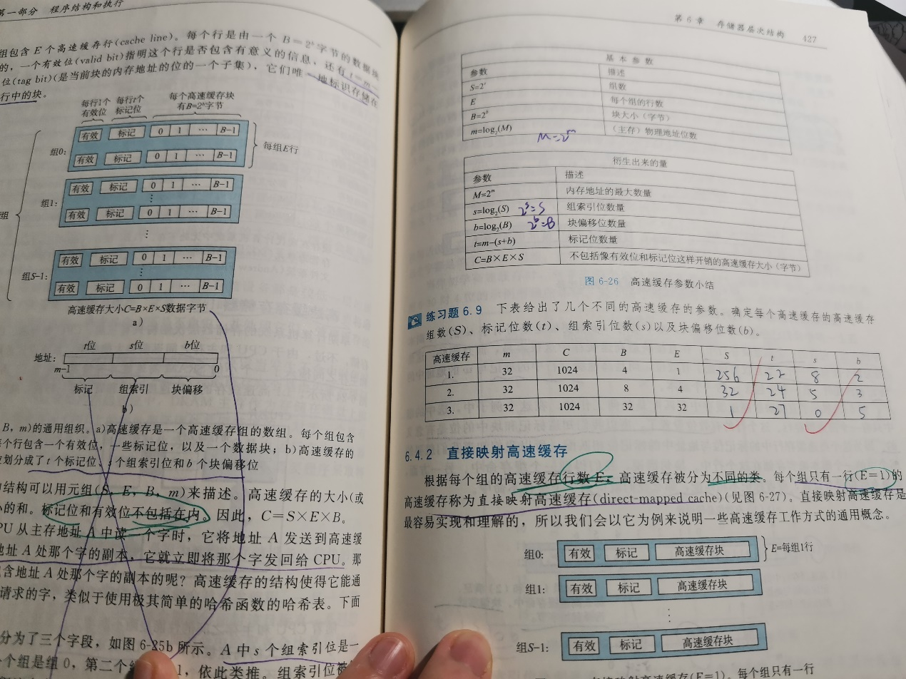

划块偏移，组索引，标记然后看命不命中找字节

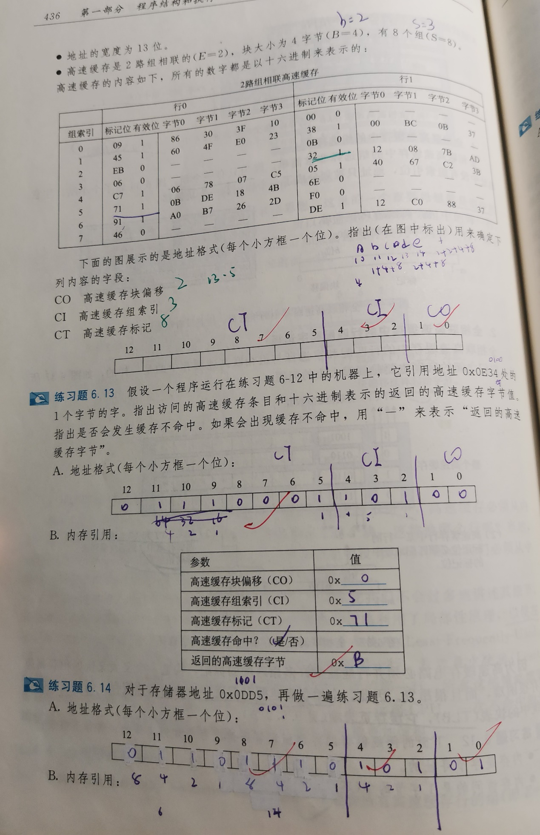

命中率与不命中率分析（你懂的）

读总数就是一共读了多少数，不用变成多少字节

**第七章 链接**

**需要记住的和例题**

**知识点：**

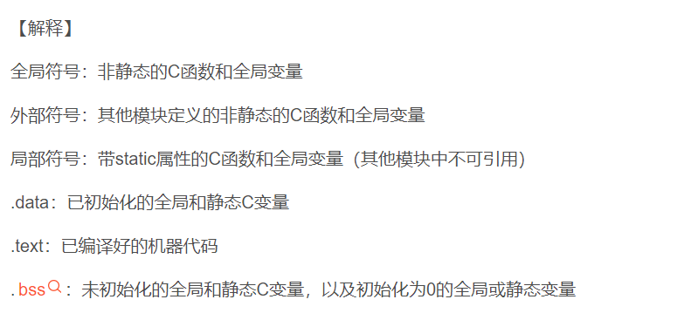

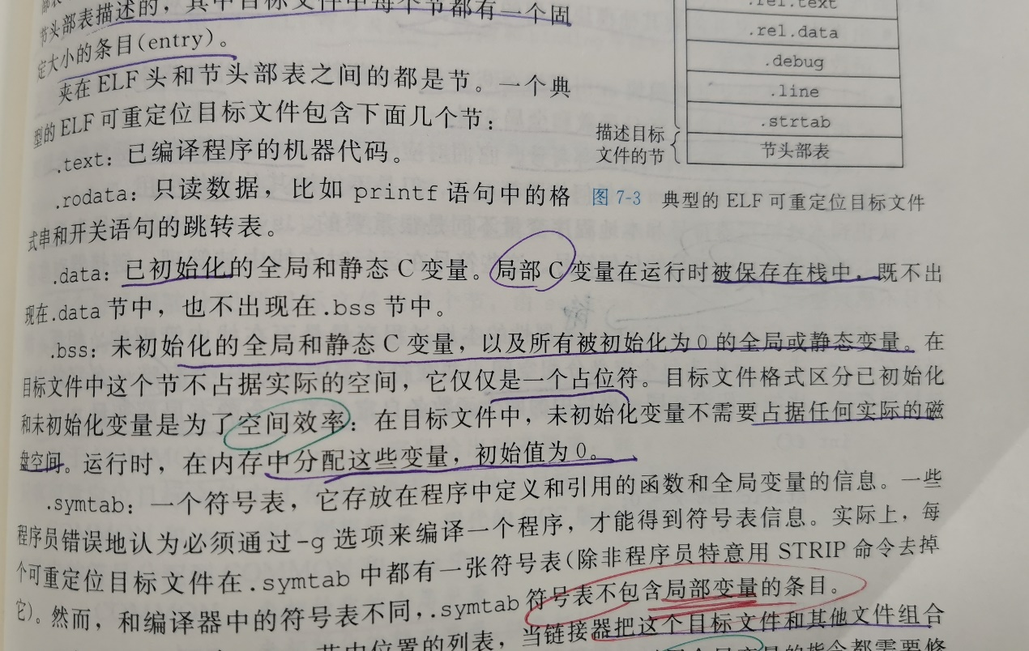

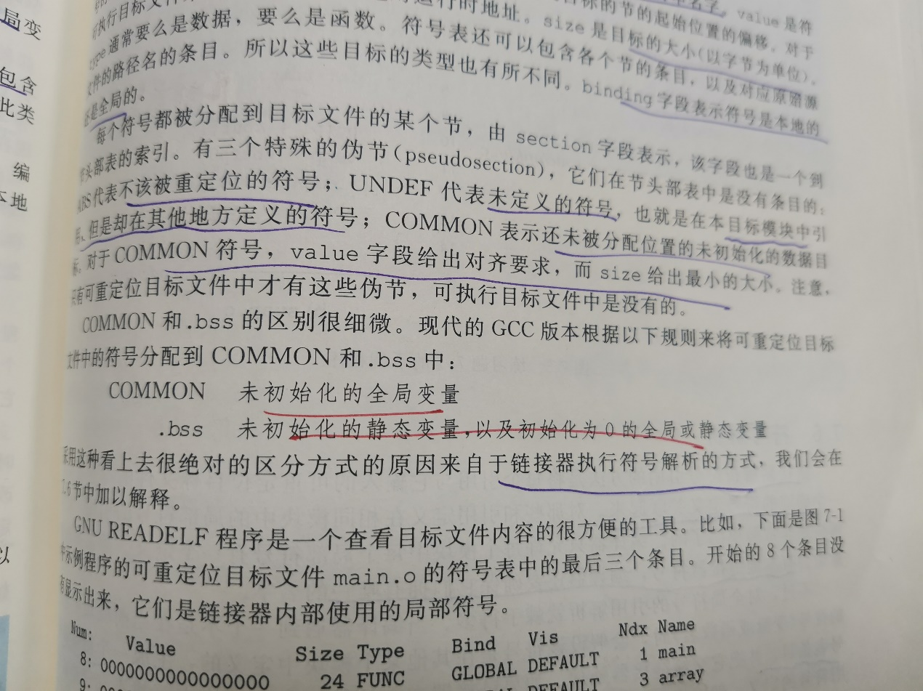

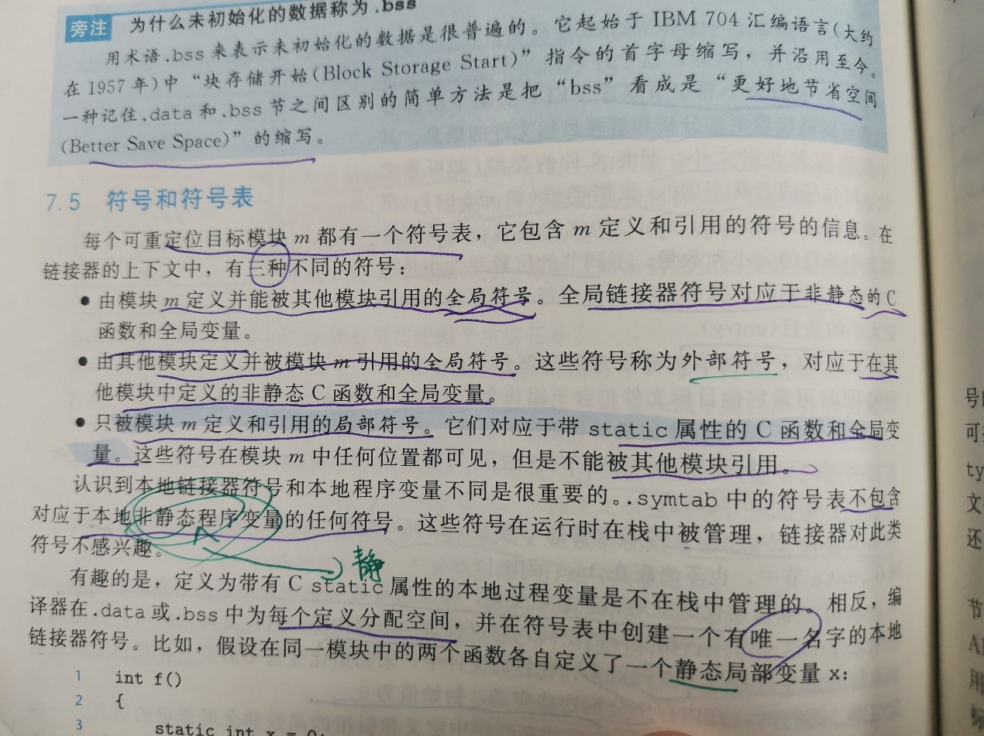

例题

C;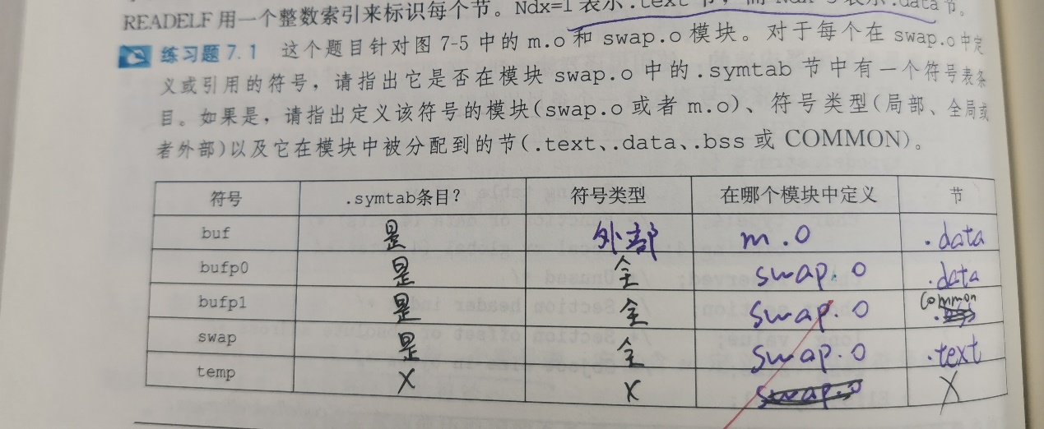

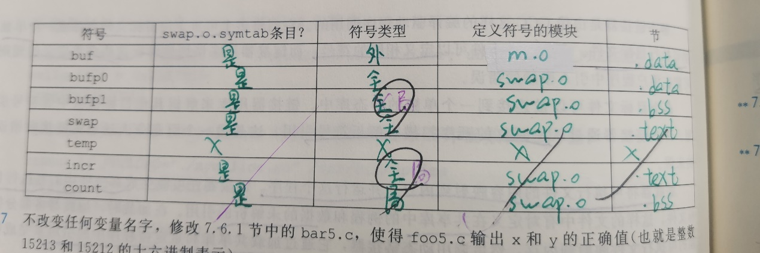

需要记住的流程和公式写法

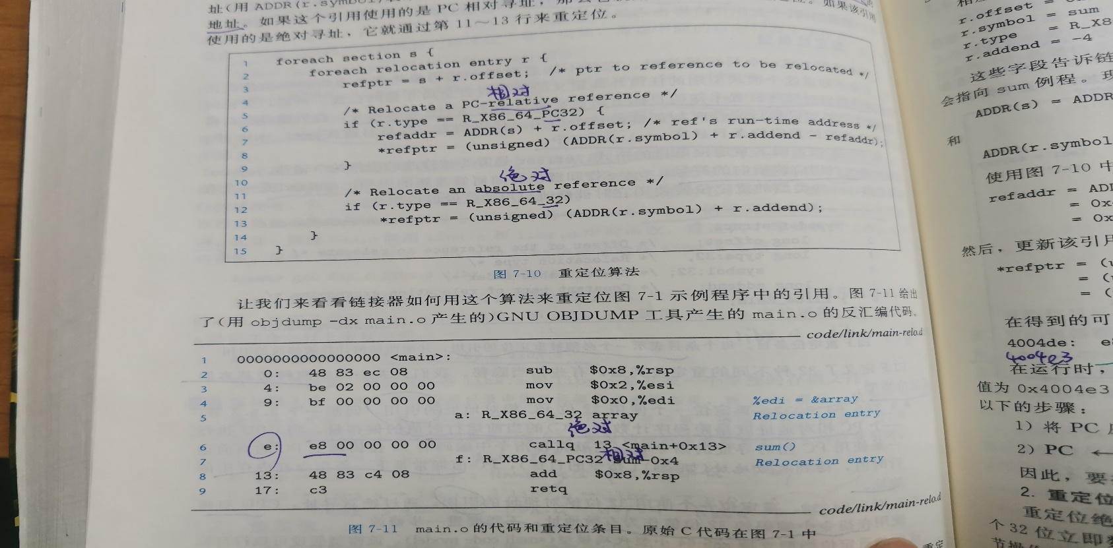

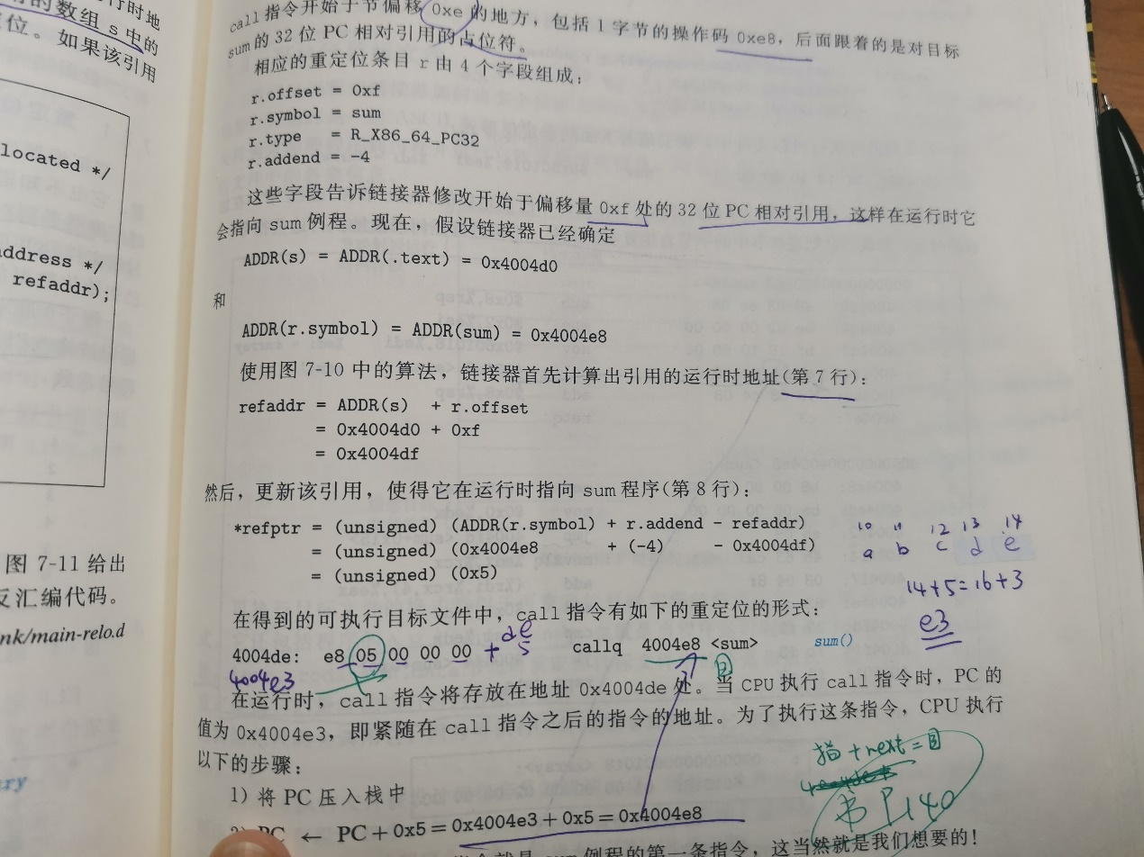

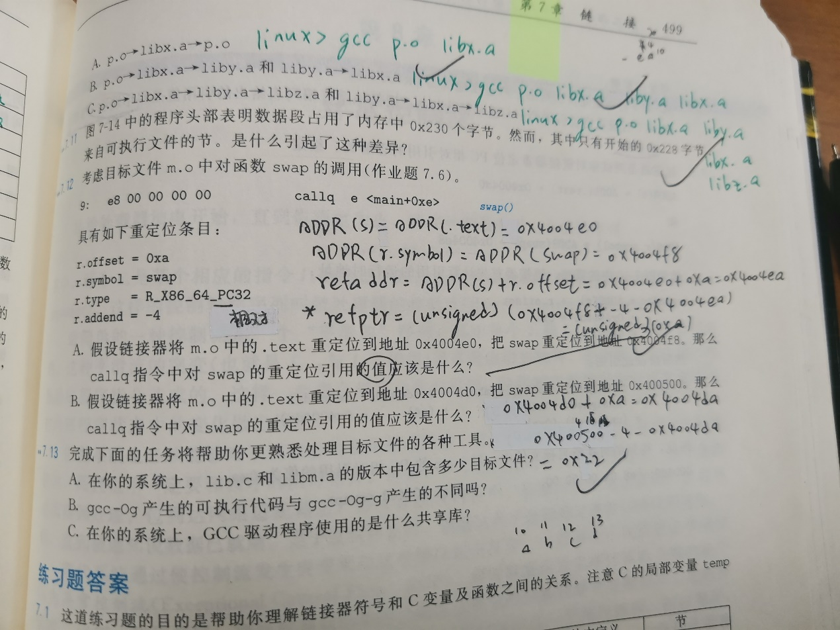

强弱符号：

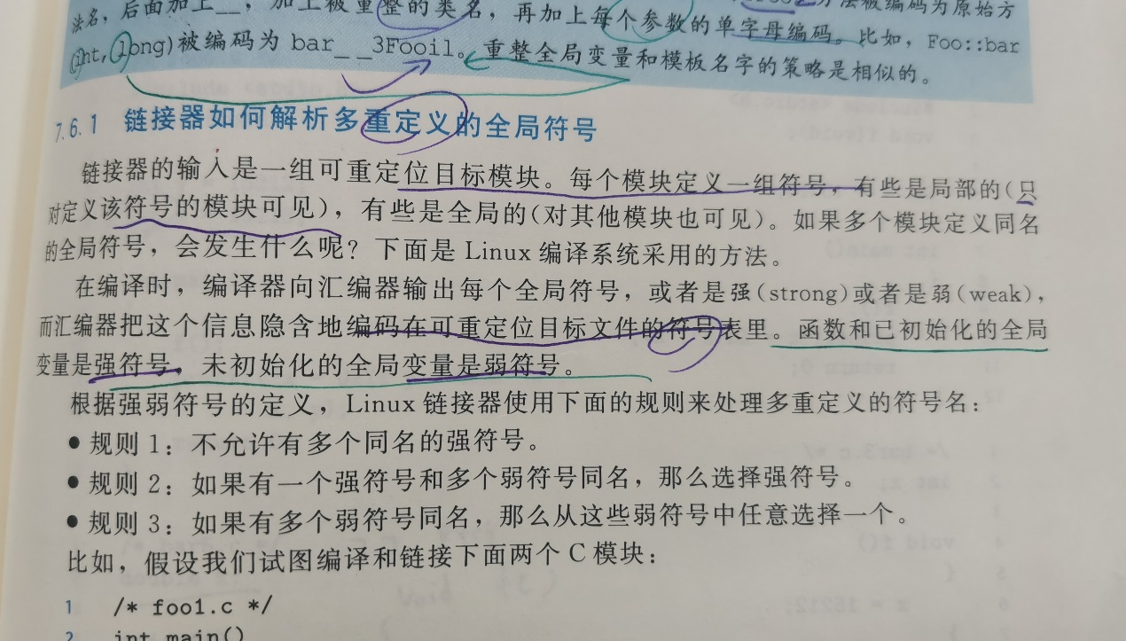

相关例题：

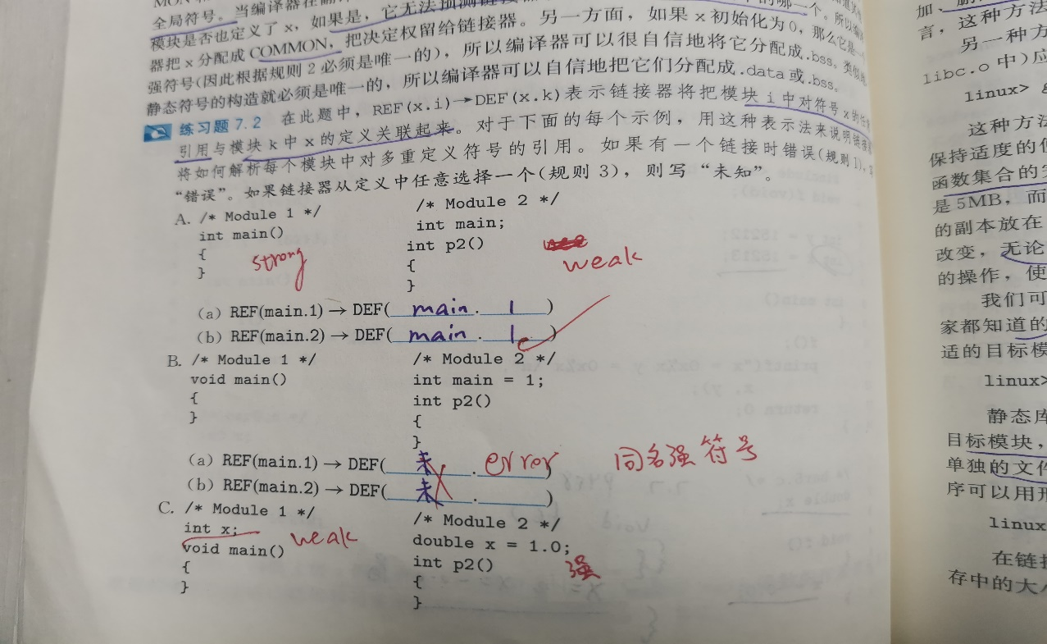

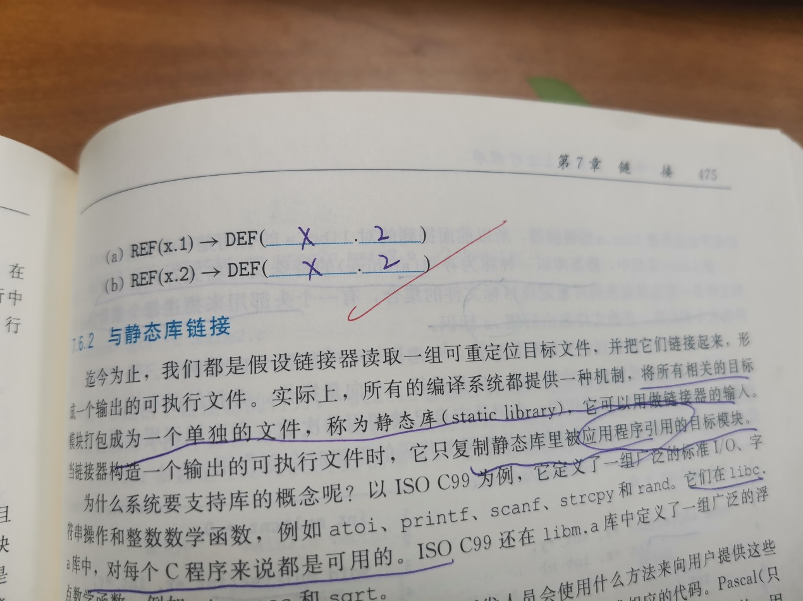

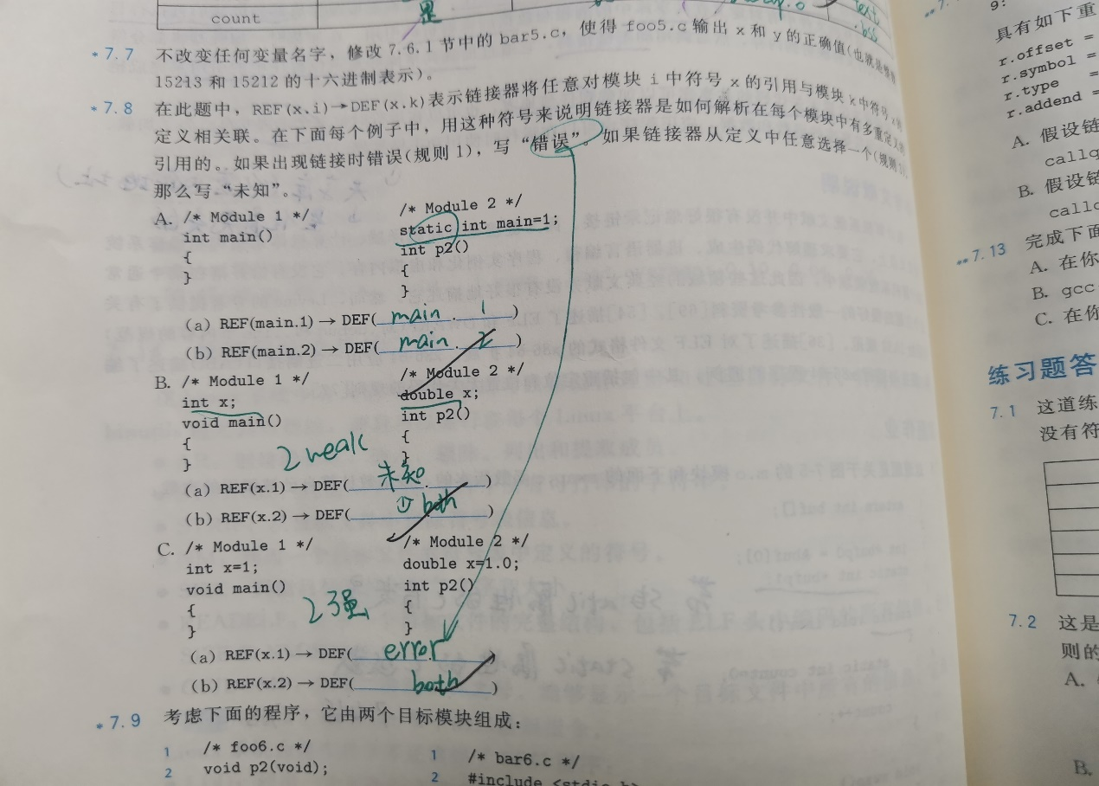

先引用再定义

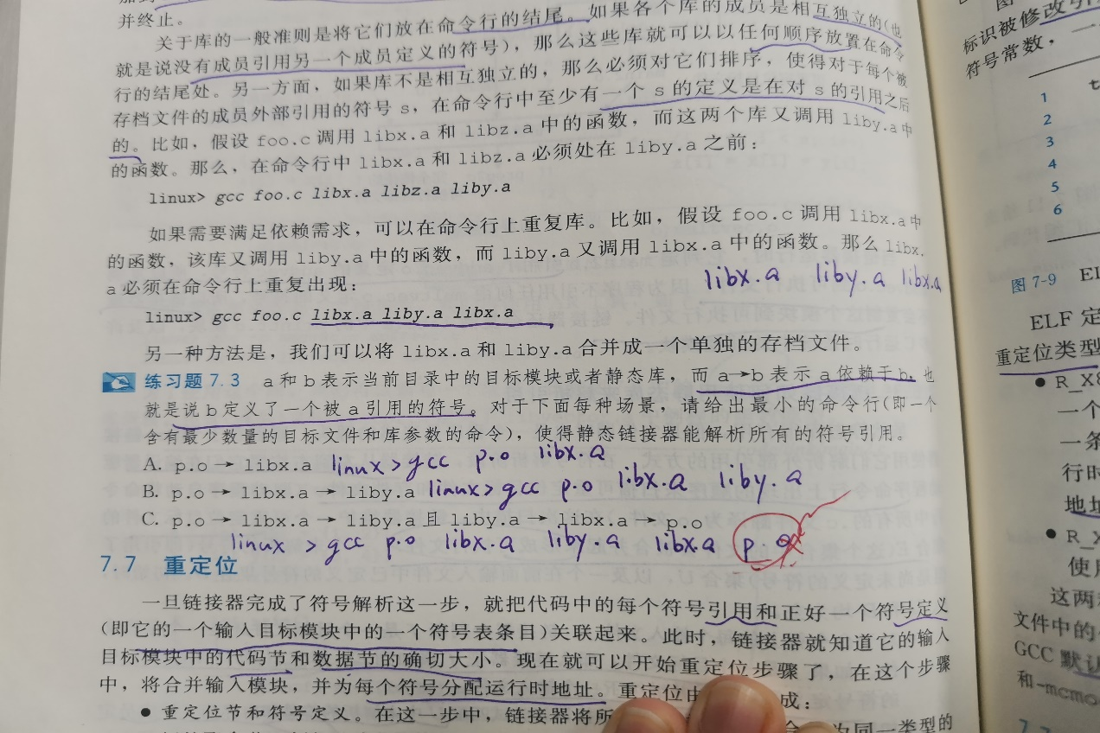

Attention：局部变量不在 .symtab符号表中，局部C变量是保存在栈中的，但是静态（也就是加了static）局部变量不在栈中，图中初始化的静态C变量在.data中

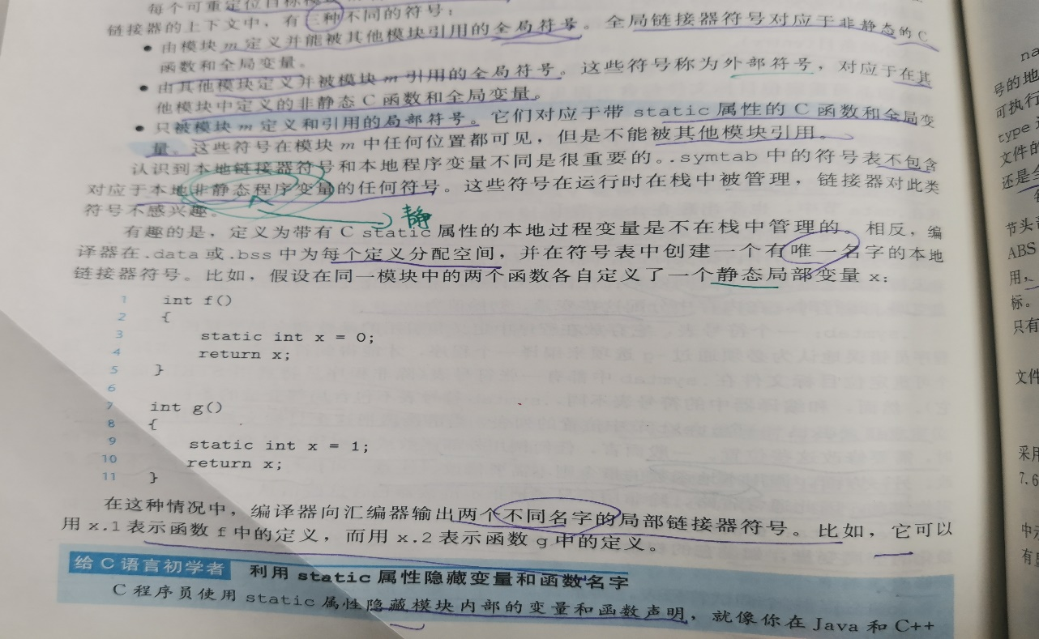

第八章 异常控制流

看进程是不是并发地运行

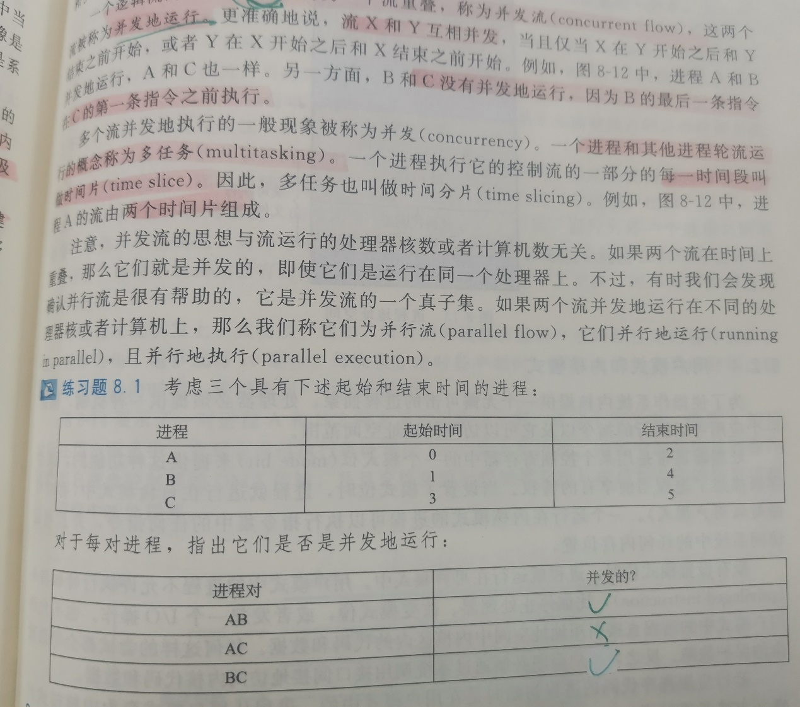

Fork函数的工作原理，拓扑流程图以及可能的情况

P551-p553页全在画拓扑流程图！！再画我自己都要变成拓扑流程图了！！

、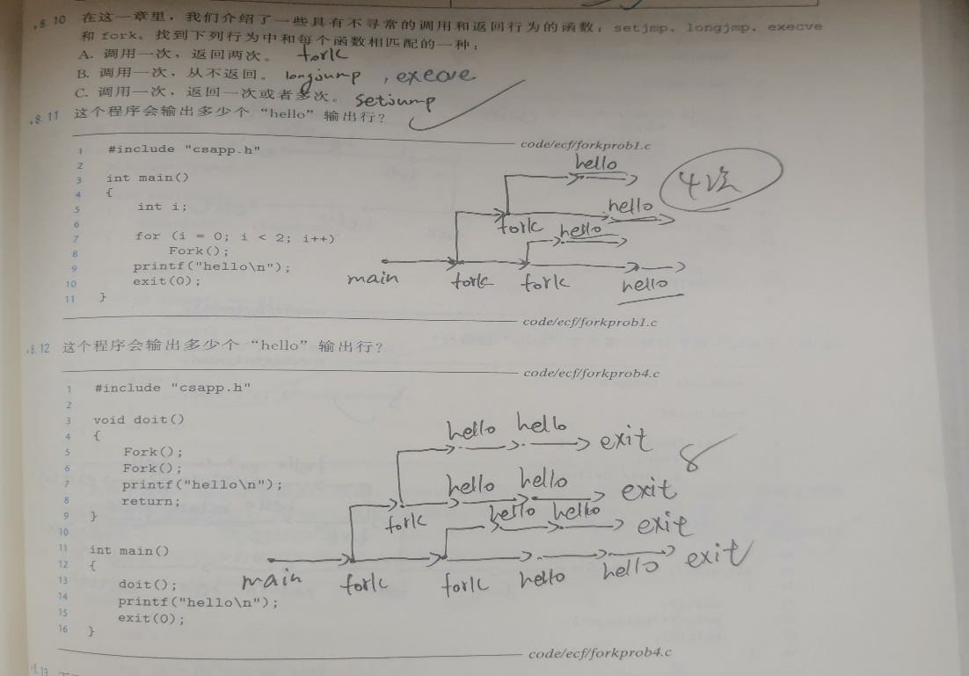

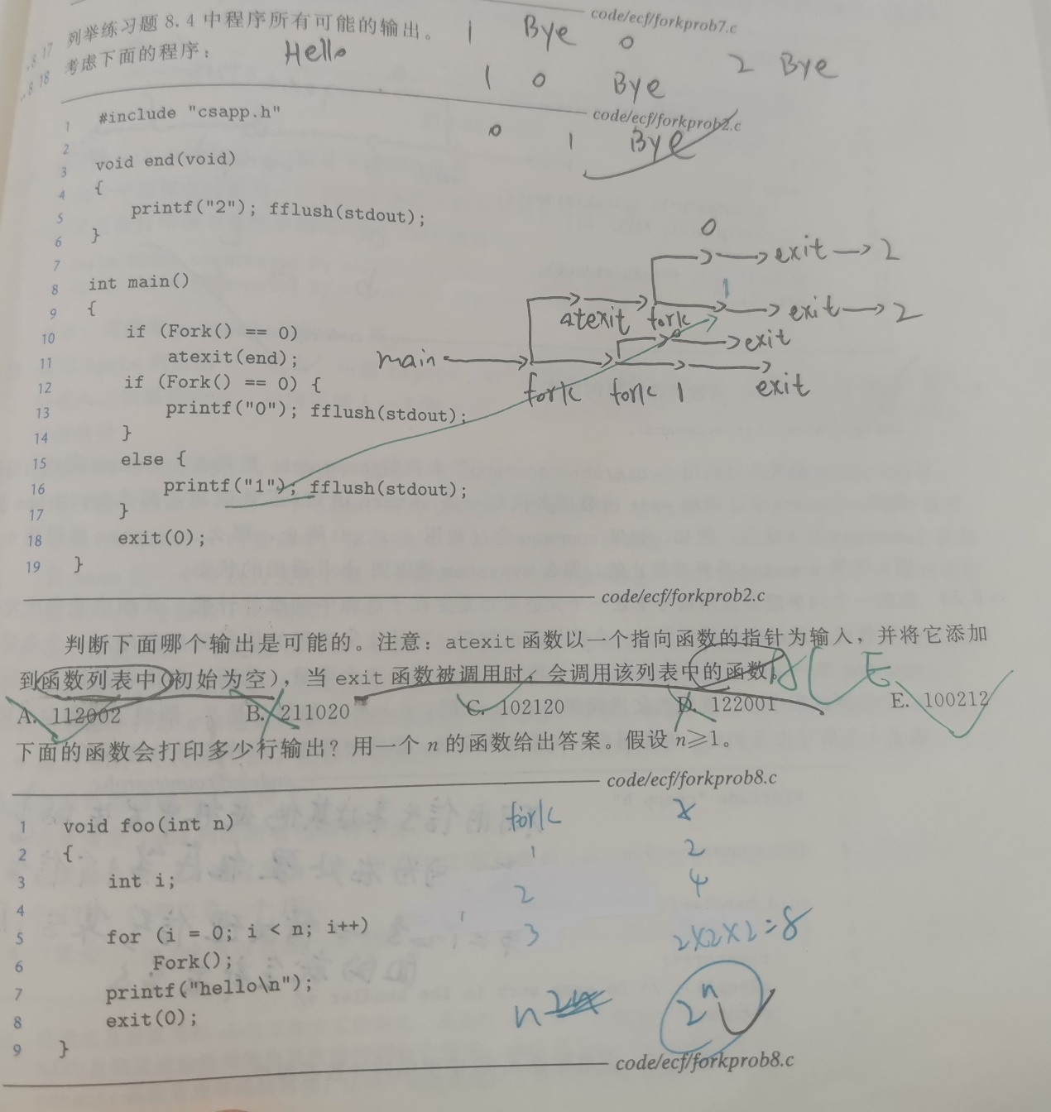

一些不记住就相当于没看过书的知识点：

Fork函数调用一次返回两次

Setjmp函数调用一次返回多次（第一次是在env缓冲区保存环境变量 有一个返回值；后面是每一次longjmp函数的调用会触发一次setjmp函数调用，还会有返回值）

Longjmp函数调用一次但不返回

Execve加载新的程序，当然没返回

Exit(status)函数是怎么退出进程的 那个status不是永远等于0啊！放个例题

子进程先exit(2)此时status被设为2，waitpid才知道有子程序等待回收了，然后输出返回值（与子进程告诉你的status状态有关系）

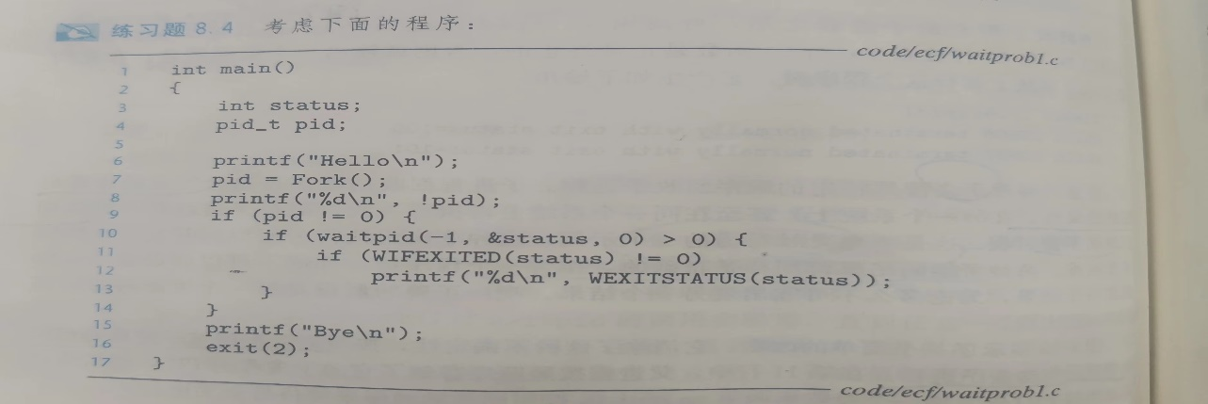

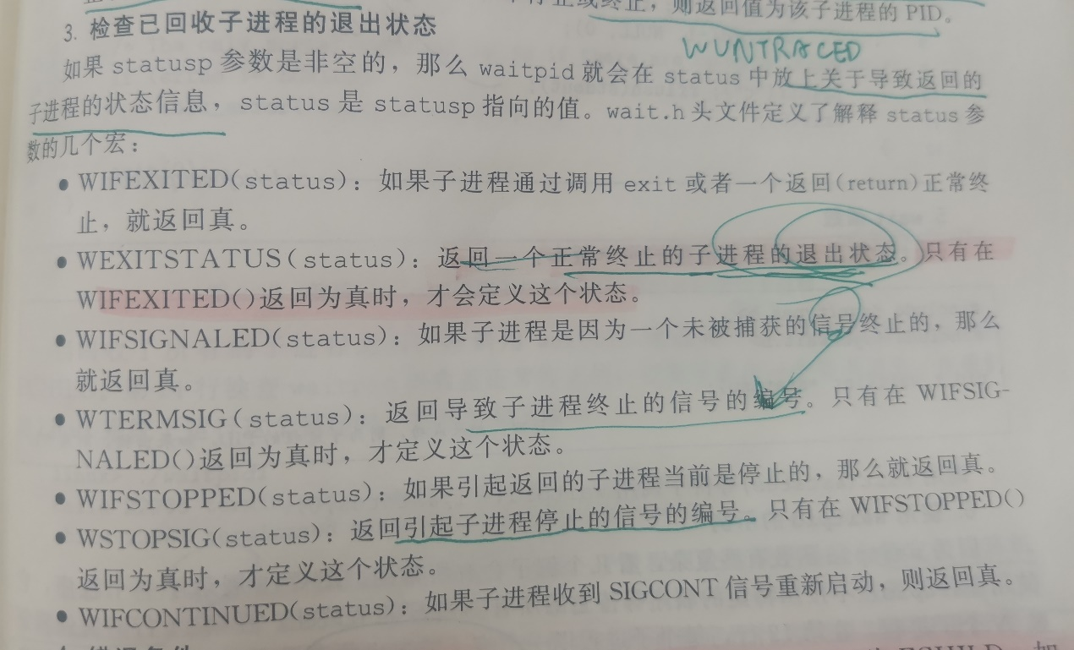

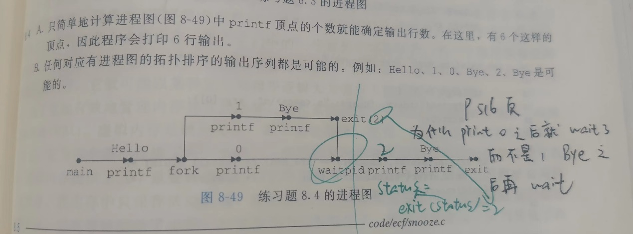

P516 父进程与子进程是独立的进程，对x做的任何改变是独立的，不会反映在另一个进程的内存中（家庭练习有题型）

看一下拓扑流程图怎么规范地画，exit, return ，回收子进程waitpid和fork之前父进程调用的函数都画在哪里

为什么不能用信号来计算事件发生的次数（阻塞信号与抛弃）

竞争的概念是怎么来的？信号不排队等待（like main中addjob函数之前先调用了处理程序中的deletejob 你想delete什么呢？？？）并发错误

Pid相关：

在父进程里面fork返回子进程的PID(PID是非负的)，而在子进程中fork返回0，所以对于父进程PID!=0，!PID==0 对于子进程PID==0， !PID==1

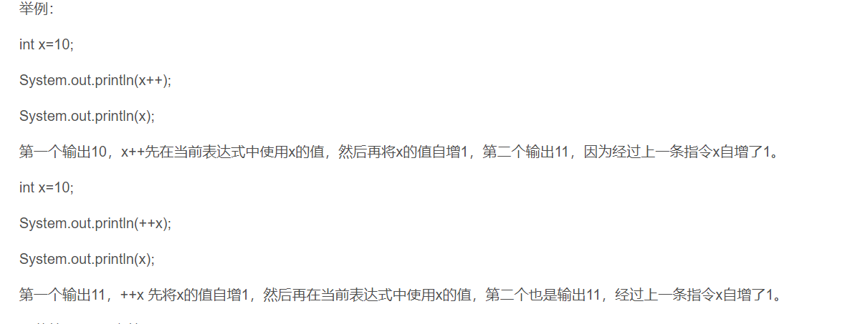

**第九章虚拟内存**

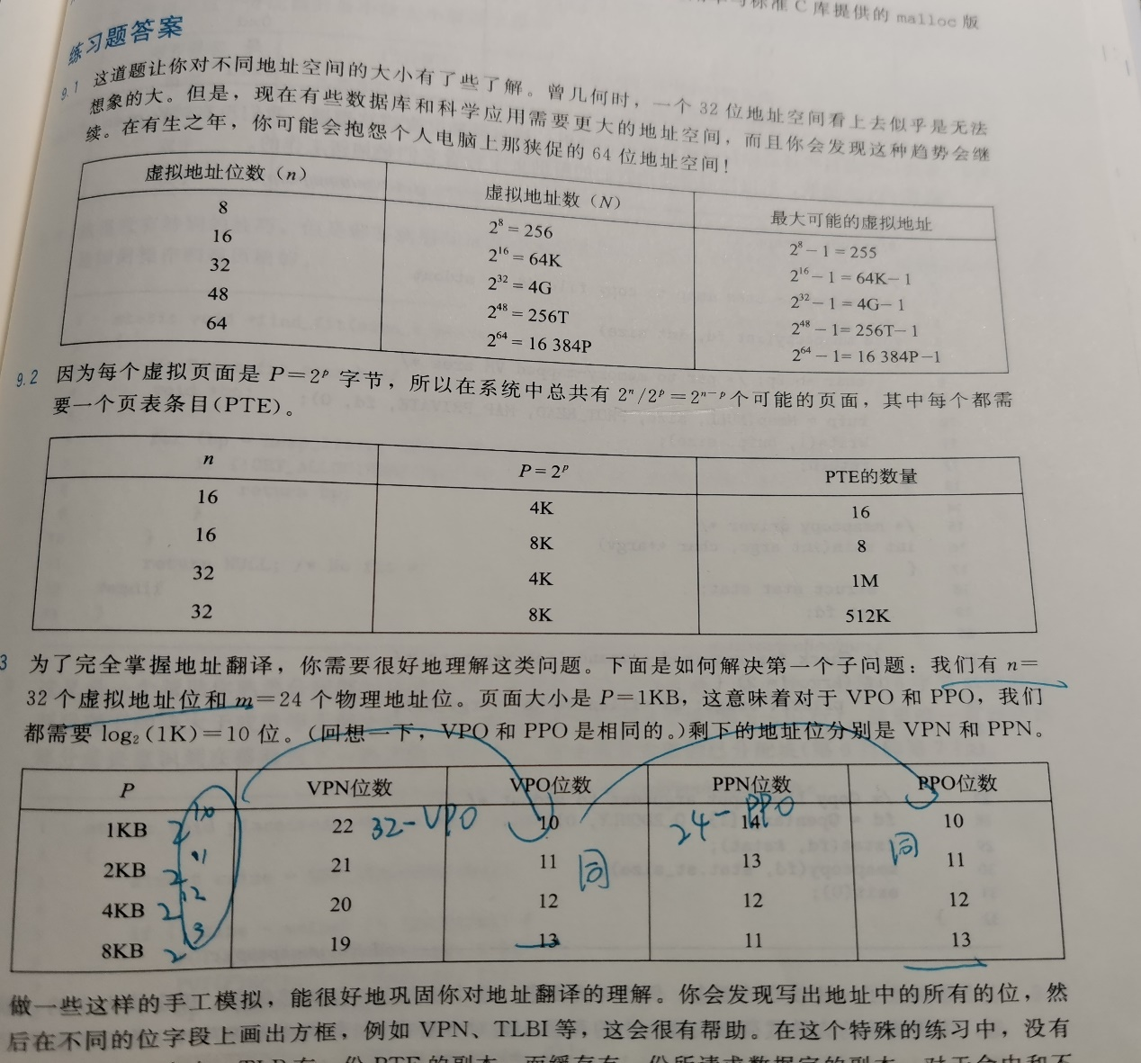

一些很简单的概念比如算虚拟地址数量

第二题的原理：

虚拟地址空间中的每个页在页表中固定偏移量处都有一个PTE，所以就是算虚拟地址空间会有几个页，n给你了所以虚拟地址空间大小给你了，一个页面的大小也给你了所以可以算出虚拟地址空间一共需要有几个页，一个页对应一个PTE，所以这道题除一下就行。

初步的VPN VPO PPN PPO

VPO和PPO是一样的，位数自然一样，下面是一些需要记住的名字和顺序and数字

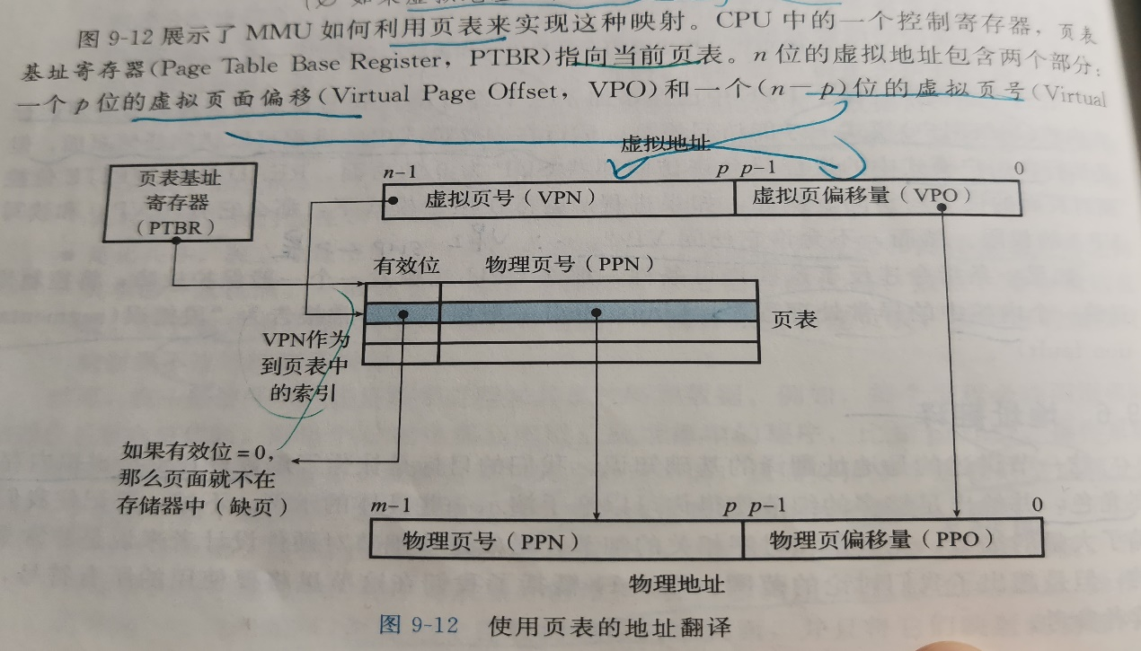

绝对会考的题目

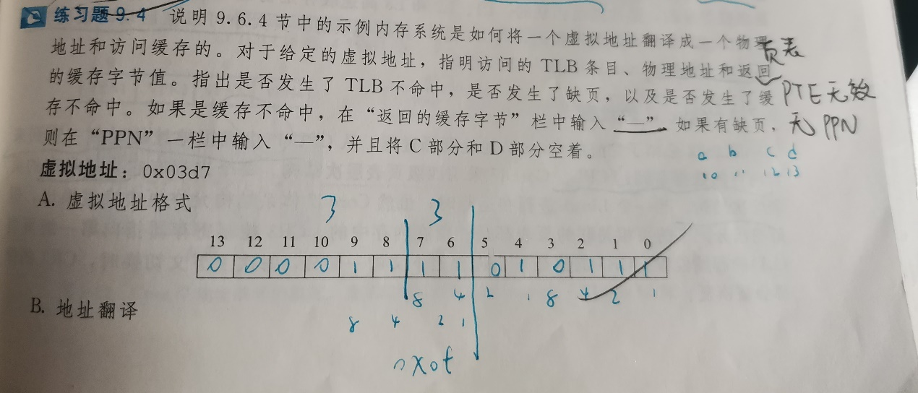

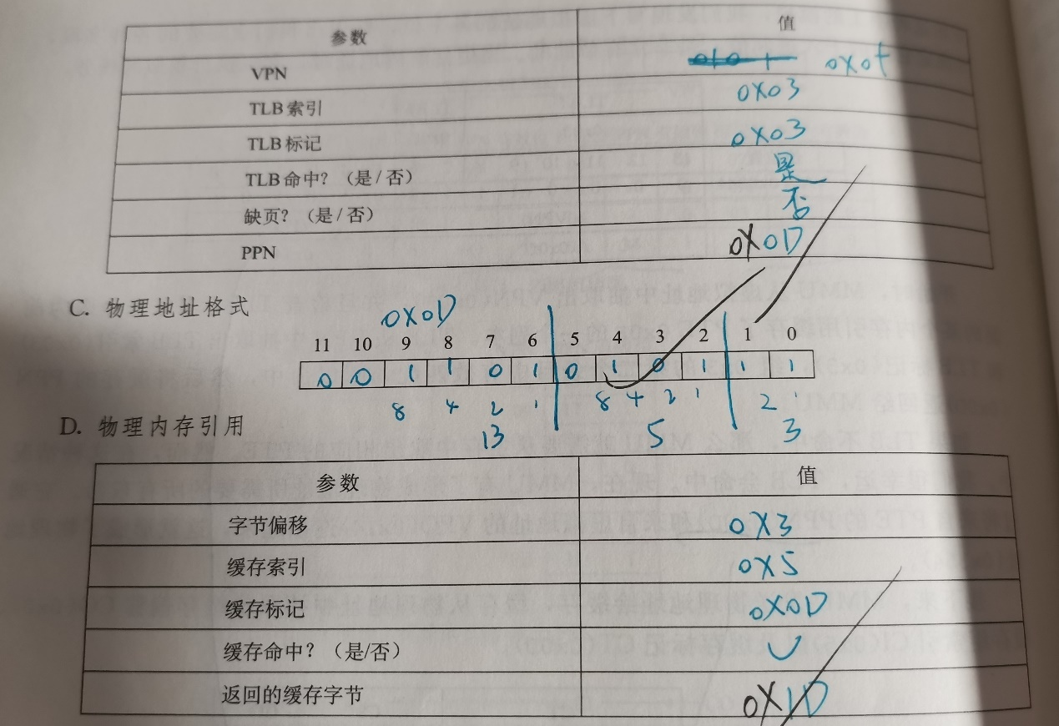

需要背的东西是从P573-P575

划分VPN VPO PPN PPO（上面讲过）之外，还有虚拟地址的VPN里面要算出来的TLB，到时候看TLB有几个组，取个对数a就是VPN的低a位作为TLB的组索引TLBI，VPN剩下的就是标记TLBT。

对于物理地址（PPN+PPO），整个拿来算块偏移（CO），组索引（CI）和标记（CT）（顺序是从右往左）块偏移CO留多少位就是看每个块有多少字节然后取对数，然后有多少组（比如16）就取对数变成CI的位数（4），剩下的就是标记CT了

VPN找TLB为了得到PPN那里要是无效位就说TLB不命中，就去页表拿着VPN找PPN，要是有效位还是0就是缺页操作了，剩下的全都不用写，要是找到了就照常得到PPN，现在物理内存齐了可以算块偏移，组索引和标记了。

一个超级大的题型就此结束！！！！

要注意隐式空闲链表的格式，因为只有一个头部所以只要malloc分配的字节+头部的一个字（这里一个字是四个字节）再变成8的倍数向上舍入就行。

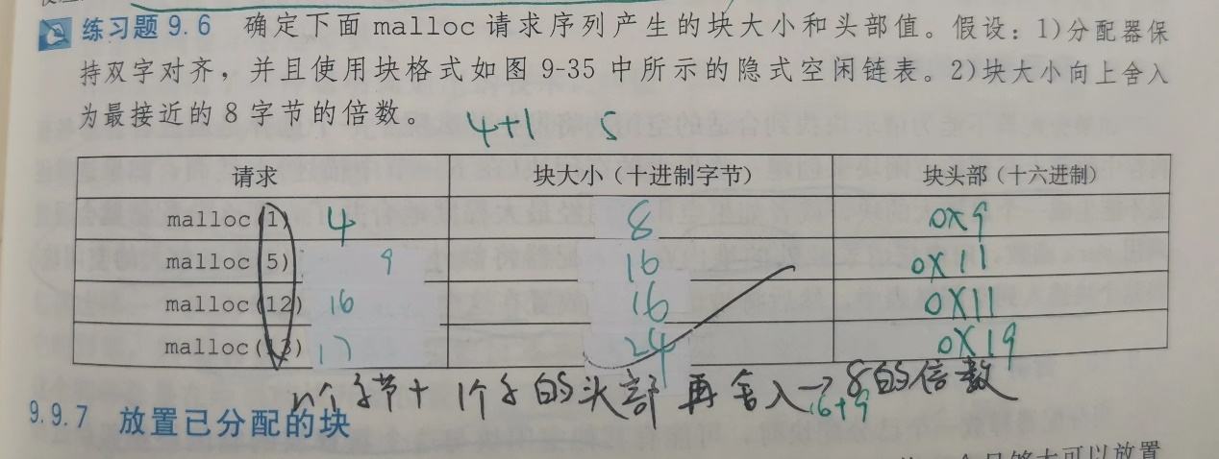

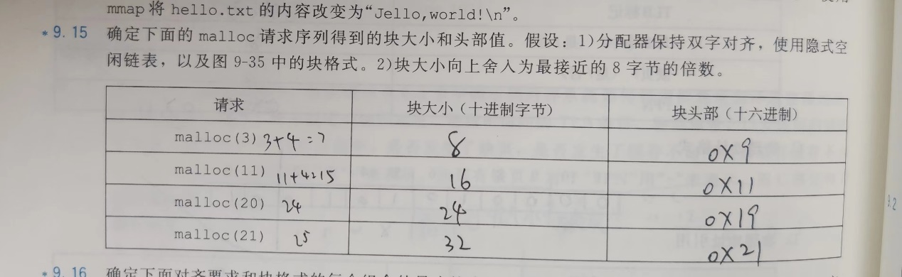

块头部与块大小的关系：区分一下空闲还是已分配

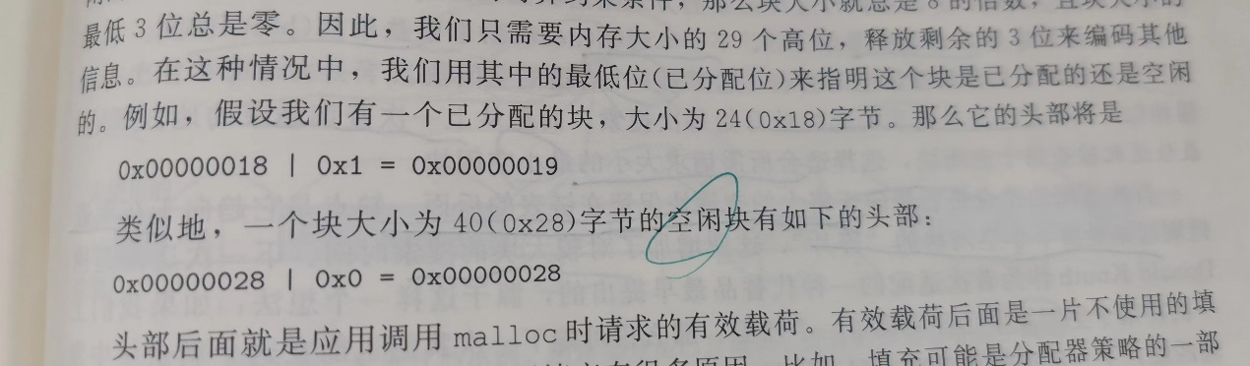

另一种题型

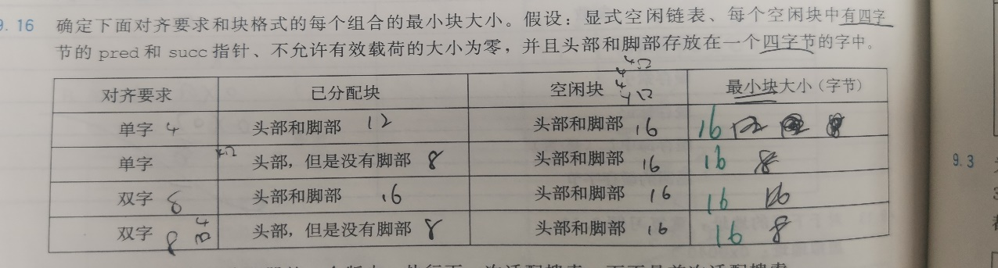

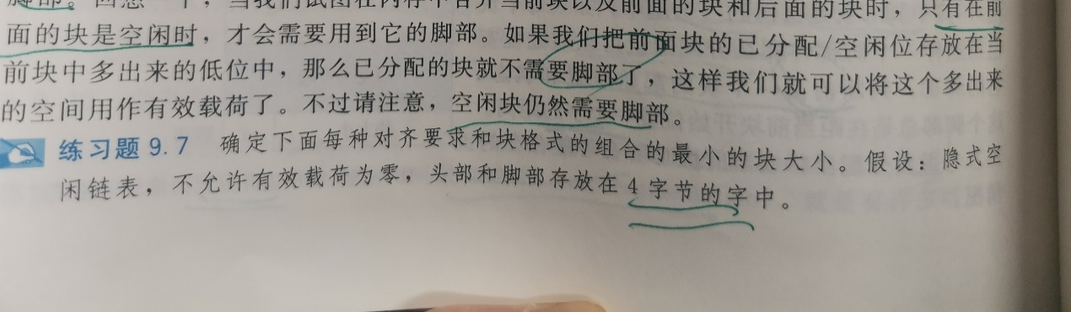

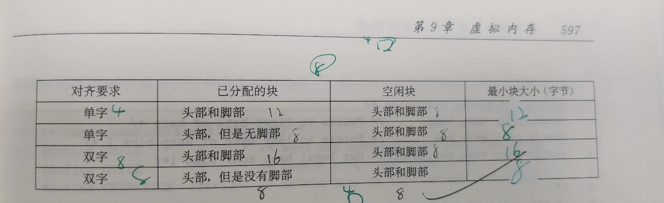

课后练习标准答案

最小快的大小是 一行里面最小已分配块和最小空闲块之中 最大的值

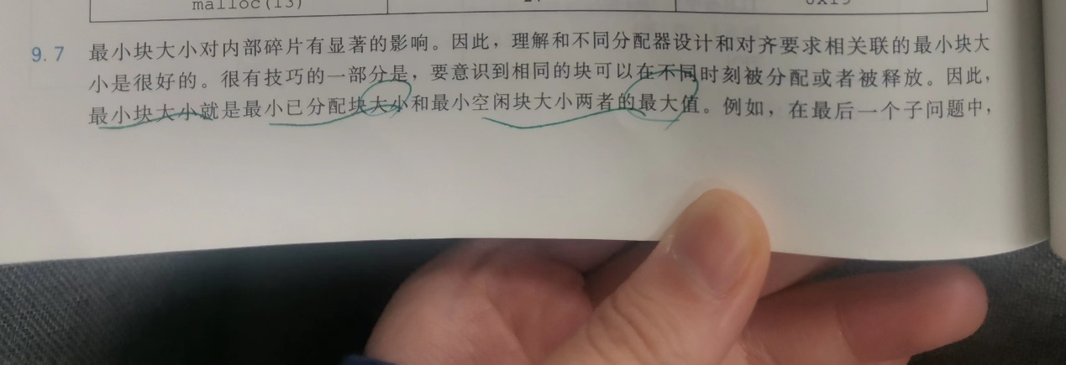

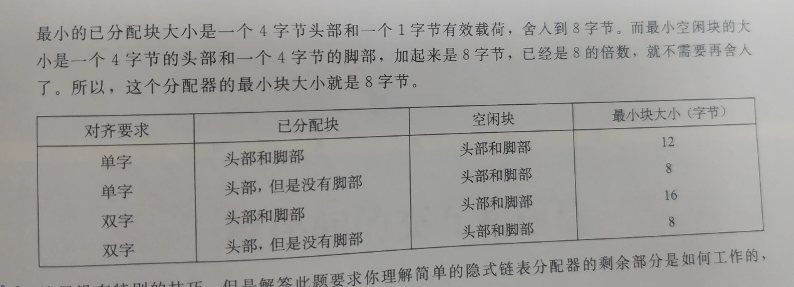

汇编代码是机器代码的文本表示

%rsp，即PC给出即将要执行的下一条指令在内存中的地址

%rsp register

(%rsp) memory

寄存器部分的大小需要跟指令最后一个字符（b,w,l,q）大小一致

int* p = &a时，指针p必须指向一个地址（即等号右边必须是一个地址）。而*p则表示该地址中包含的内容（即a）。&这里是取地址符号

&a是取a的地址，*p是取这个内容

Char 默认是有符号的

k

%rsp保存栈顶元素的地址

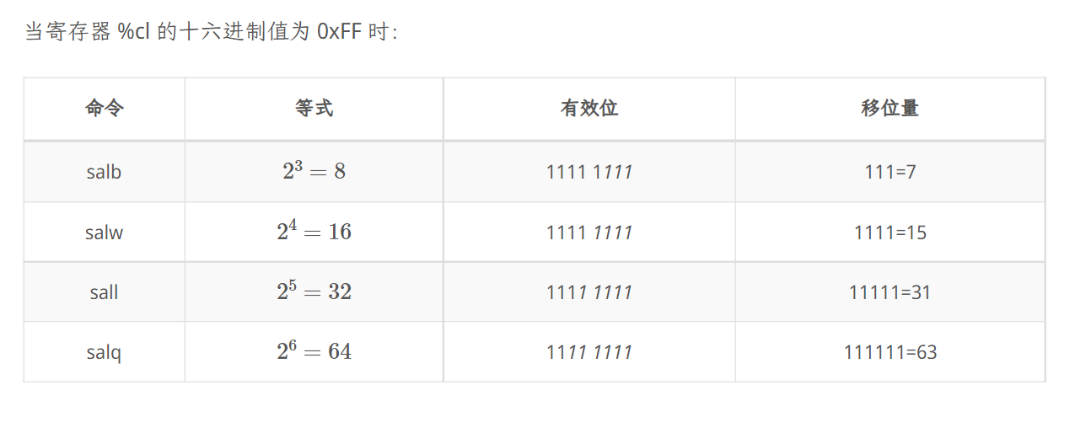

移位量由%cl寄存器的低m位决定

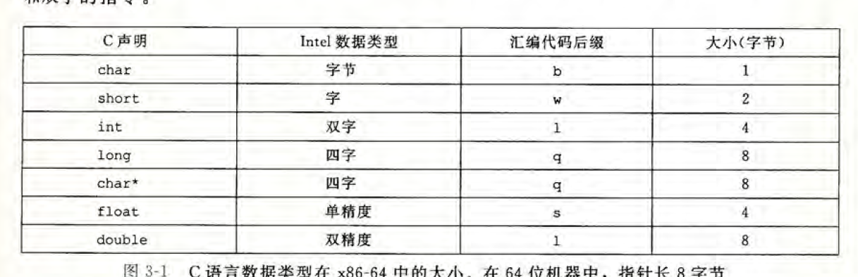

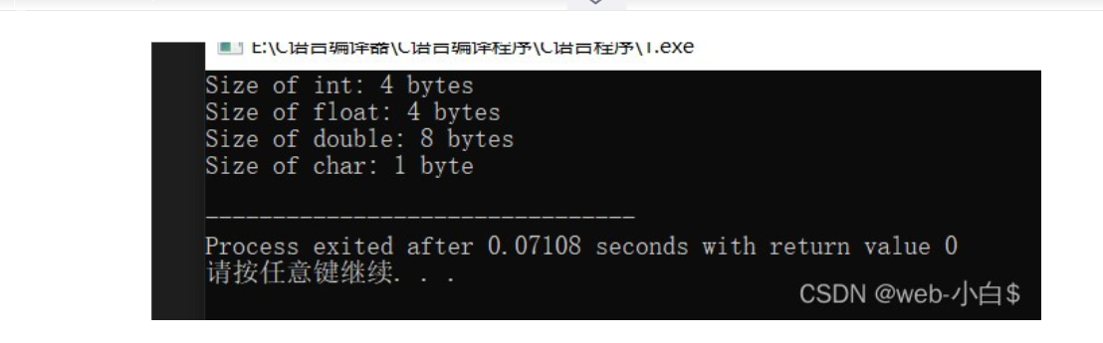

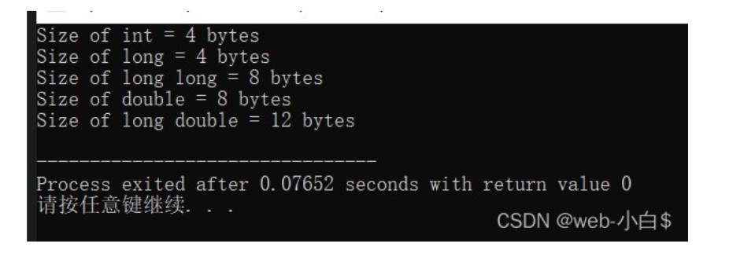

32位系统默认指针大小为4个字节(8位为一个字节)，因为32位系统默认的[内存](https://so.csdn.net/so/search?q=%E5%86%85%E5%AD%98&spm=1001.2101.3001.7020)寻址空间是4G，所以指针大小为4个字节可以完成对4G空间的寻址。2^32约为4个G；  
64位系统默认指针大小为8个字节，理论上寻址空间可达到1800万个TB，指针大小为8个字节可完成对其的寻址。（不管指针指向的数据类型是什么）

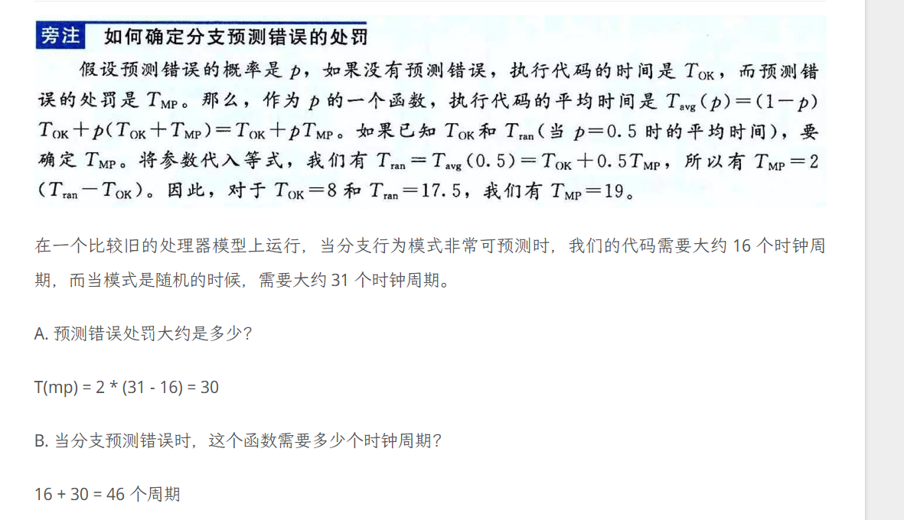

算术右移和逻辑右移

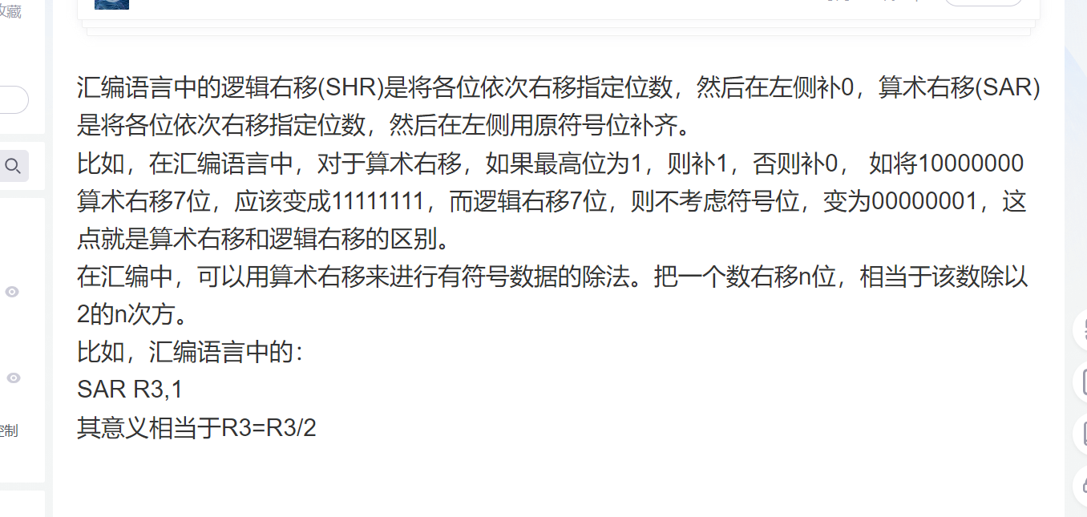

If(t)即t是真的

If(!t)即t是假的

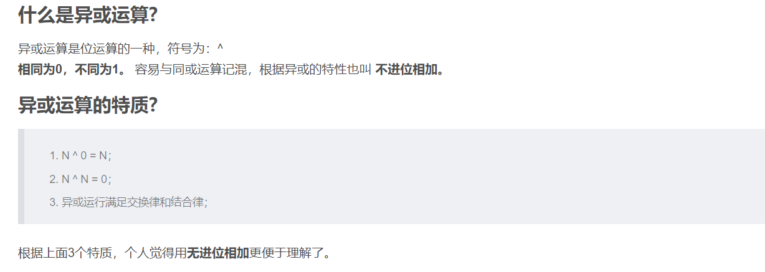

1 1 1 0 0 1

0 0 0 0 0 0

1 1 1 0 0 1所以是本身

跳转指令的目标编码题目

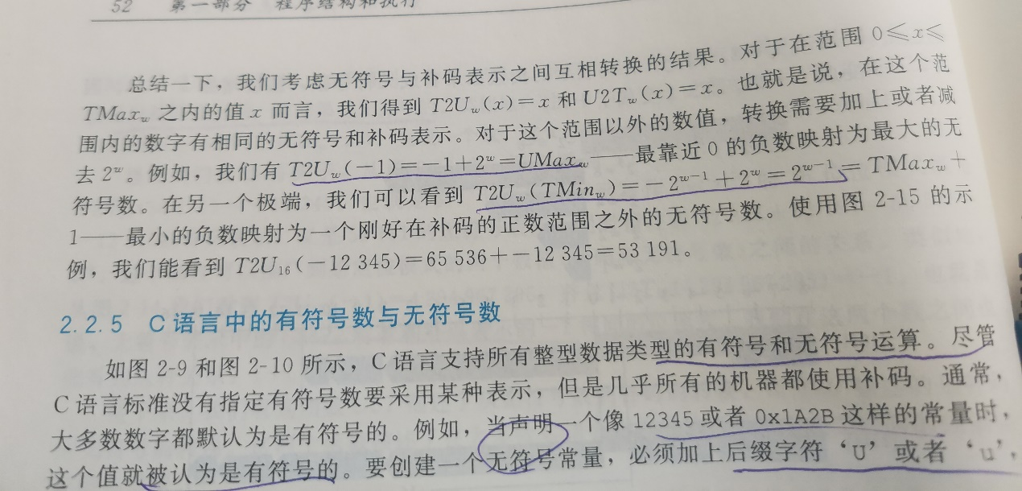

1. 在main函数中定义的变量也是局部变量，只能在main函数中使用；同时，main函数中也不能使用其他函数中定义的变量。main函数也是一个函数，与其它函数地位平等

